
TRƯỜNG ĐẠI HỌC CÔNG NGHỆ THÔNG TIN &
TRUYỀN THÔNG VIỆT – HÀN
KHOA KỸ THUẬT MÁY TÍNH & ĐIỆN TỬ

AN TOÀN ỨNG DỤNG WEB VÀ CSDL
ĐỀ TÀI
XÂY DỰNG HỆ THỐNG PHÁT HIỆN VÀ NGĂN CHẶN TẤN CÔNG WEB
Sinh viên thực hiện: | Nguyễn Văn Sao_21IT441  Nguyễn An Phúc_21IT639  Trương Văn Khải_21IT417  Trần Vũ Lập Thi _21IT448
Lớp sinh hoạt:  Giảng viên hướng dẫn: | 21NS  ThS.Trần Thanh Liêm
Đà nẵng, tháng 5 năm 2025

TRƯỜNG ĐẠI HỌC CÔNG NGHỆ THÔNG TIN &
TRUYỀN THÔNG VIỆT – HÀN
KHOA KỸ THUẬT MÁY TÍNH & ĐIỆN TỬ
An toàn ứng dụng Web và CSDL (1)
ĐỀ TÀI

XÂY DỰNG HỆ THỐNG PHÁT HIỆN VÀ NGĂN CHẶN TẤN CÔNG WEB

Sinh viên thực hiện: | Nguyễn Văn Sao_21IT441  Nguyễn An Phúc_21IT639  Trương Văn Khải_21IT417  Trần Vũ Lập Thi_421IT48
Lớp sinh hoạt:  Giảng viên hướng dẫn: | 21NS  ThS.Trần Thanh Liêm
Đà nẵng, tháng 5 năm 2025

MỤC LỤC

LỜI NÓI ĐẦU 5
LỜI CẢM ƠN 6
BẢNG PHÂN CHIA CÔNG VIỆC 8
DANH MỤC CÁC TỪ VIẾT TẮT 9
DANH MỤC HÌNH ẢNH 11
TỔNG QUAN ĐỀ TÀI 13
1.Lý do và mục tiêu chọn đề tài 13
2.Phạm vi nghiên cứu 13
3.Ý nghĩa thực tiễn 14
CHƯƠNG 1: TỔNG QUAN VỀ BẢO MẬT ỨNG DỤNG WEB 15
1.1 Tổng quan về ứng dụng Web 15
1.2. Các mối đe dọa bảo mật phổ biến 16
1.3. Các nguyên tắc cơ bản trong bảo mật ứng dụng web 16
1.4. Các công cụ và kỹ thuật bảo mật 17
CHƯƠNG 2: TÌM HIỂU VỀ TƯỜNG LỬA ỨNG DỤNG (WAF) MODSECURITY VÀ SNORT 18
2.1 Tìm hiểu về tường lửa ứng dụng Web (WAF) 18
2.1.1 Khái niệm 18
2.1.2 Hoạt động của tường lửa ứng dụng Web 19
2.1.3 Các tính năng chính 19
2.1.4 Các loại WAF 20
2.1.5 Tầm quan trọng của Waf đối với doanh nghiệp 21
2.2 ModSecurity 22
2.2.1 Tại sao nên chọn ModSecurity 22
2.2.2 Cách hoạt động của ModSecurity 23
2.2.3 Các tính năng chính của ModSecurity 24
2.3. Quy tắc OWASP Core Rule Set (CRS) 25
2.3.1 Giới thiệu về OWASP 25
2.3.2 Các quy tắc ModSecurity chặn UploadFile 26
2.4 Snort 27
2.4.1 Chức năng của snort 28
2.4.2 Nguyên lí hoạt động của Snort 29
2.4.3 Cách sử dụng Snort 30
2.5 So sánh Modsecurity và Snort 30
2.5.1 Điểm khác biệt chính về mục tiêu và phạm vi: 30
2.5.2 Ưu và nhược điểm: 31
CHƯƠNG 3:CÀI ĐẶT VÀ TRIỂN KHAI MODSECURITY TRÊN UBUNTU 32
3.1 Chuẩn bị môi trường 32
3.1.1 Kịch bản triển khai 33
3.1.2 Chuẩn bị 1 máy Ubuntu và Kali Linux 33
3.2 Cấu hình cài đặt 33
3.2.1 Cấu hình và cài đặt các dịch vụ 34
3.2.2 Cài đặt Modsecurity 34
3.2.3 Tải xuống Modsecurity-nginx Connector 34
3.2.4 Cài đặt Nginx 34
3.2.5 Kích hoạt ModSecurity trong nginx.conf 36
3.2.6 Cập nhật quy tắc với CORE RULE SET (CRS) 38
3.3. Cấu hình chặn rule upload file 40
KẾT LUẬN 46
TÀI LIỆU THAM KHẢO 48

LỜI NÓI ĐẦU
Trong kỷ nguyên số hiện nay, an ninh mạng đã trở thành một trong những ưu tiên hàng đầu đối với mọi tổ chức và cá nhân. Sự gia tăng các cuộc tấn công mạng ngày càng tinh vi đã đặt ra nhiều thách thức trong việc bảo vệ hệ thống thông tin và dữ liệu nhạy cảm. Đặc biệt, các ứng dụng web thường là mục tiêu chính của các hacker, vì chúng dễ bị tấn công và thường chứa nhiều lỗ hổng bảo mật.
Để đối phó với những rủi ro này, việc triển khai Tường lửa ứng dụng web (WAF) là một giải pháp hiệu quả. WAF không chỉ giúp bảo vệ ứng dụng web khỏi các cuộc tấn công mà còn giám sát và phân tích lưu lượng truy cập để phát hiện và ngăn chặn các hành vi đáng ngờ. Trong báo cáo này, chúng tôi sẽ triển khai một giải pháp WAF trên hệ điều hành Linux, cụ thể là sử dụng Kali Linux để mô phỏng các cuộc tấn công quét và Ubuntu để cài đặt WAF với ModSecurity.
Phần đầu tiên của báo cáo sẽ cung cấp cái nhìn tổng quan về hệ điều hành Linux, đặc biệt là Kali Linux và Ubuntu, cùng với các công cụ quét phổ biến được tích hợp trong Kali. Phần tiếp theo sẽ đi sâu vào lý thuyết về WAF, ModSecurity và các quy tắc do OWASP khuyến nghị nhằm bảo vệ ứng dụng web khỏi các cuộc tấn công. Cuối cùng, chúng tôi sẽ hướng dẫn chi tiết các bước cài đặt, cấu hình và triển khai WAF trên Ubuntu, cũng như kiểm tra hiệu quả của nó trước các cuộc tấn công từ Kali.
Chúng tôi hy vọng rằng báo cáo này sẽ cung cấp những kiến thức hữu ích và thực tiễn về việc bảo vệ ứng dụng web, đồng thời nâng cao nhận thức về tầm quan trọng của an ninh mạng trong thời đại số.

LỜI CẢM ƠN

Kính gửi thầy Trần Thanh Liêm
Em xin gửi lời cảm ơn chân thành đến thầy vì sự hỗ trợ và hướng dẫn tận tình trong suốt quá trình học môn "An toàn web và csdl". Những kiến thức quý báu mà thầy đã truyền đạt cùng sự tạo điều kiện thuận lợi đã giúp chúng em áp dụng hiệu quả vào đề tài của mình.
Đề tài mà chúng em thực hiện trong môn học này đã giúp chúng em nắm vững các khái niệm, phương pháp và công nghệ liên quan đến tấn công và phòng thủ ứng dụng web. Quá trình nghiên cứu và thực hiện đề tài cũng giúp chúng em rèn luyện các kỹ năng như phân tích yêu cầu, lựa chọn công cụ phù hợp và đảm bảo tính bảo mật, ổn định cho ứng dụng web.
Chúng em xin gửi lời cảm ơn sâu sắc đến thầy vì những lời khuyên, góp ý quý giá và sự động viên trong suốt quá trình học tập và thực hiện đề tài.
Cuối cùng, chúng em xin chân thành cảm ơn thầy Trần Thanh Liêm vì sự truyền đạt kiến thức sâu sắc và tạo điều kiện thuận lợi để chúng em phát triển trong lĩnh vực này.
Chúc thầy sức khỏe, thành công và luôn hạnh phúc!

Trân trọng,
Nguyễn Văn Sao
Nguyễn An Phúc
Trương Văn Khải
Trần Vũ Lập Thi

NHẬN XÉT CỦA GIẢNG VIÊN HƯỚNG DẪN
………………………………………………………………………………………………………………………………………………………………………………………………………………………………………………………………………………………………………………………………………………………………………………………………………………………………………………………………………………………………………………………………………………………………………………………………………………………………………………………………………………………………………………………………………………………………………………………………………………………………………………………………………………………………………………………………………………………………………………………………………………………………………………………………………………………………………………………………………………………………………………………………………………………………………………………………………………………………………………………………………………………………………………………………………………………………………………………………………………………………………………………………………………………………………………………………………………………………………………………………………………………………………………………………………………………………………………………………………………………………………………………………………………………………………………………………………………………………………………………………………………………………………………………………………………………………………………………………………………………

BẢNG PHÂN CHIA CÔNG VIỆC

TÊN THÀNH VIÊN | PHẦN TRĂM CÔNG VIỆC
An Phúc | 25%
Văn Sao | 25%
Lập Thi | 25%
Văn Khải | 25%

DANH MỤC CÁC TỪ VIẾT TẮT
Từ viết tắt | Ý nghĩa
AT | An toàn
ATTT | An toàn thông tin
CSDL | Cơ sở dữ liệu
CRS | Core Rule Set
CSRF | Cross-Site Request Forgery
DBMS | Database Management System
DDOS | Distributed Denial of Service
HTTP | HyperText Transfer Protocol
HTTPS | HyperText Transfer Protocol Secure
IDS | Intrusion Detection System
IPS | Intrusion Prevention System
MIME | Multipurpose Internet Mail Extensions
ModSec | ModSecurity
NMAP | Network Mapper
OWASP | Open Web Application Security Project
PHP | Hypertext Preprocessor
SQL | Structured Query Language
URL | Uniform Resource Locator
VM | Virtual Machine
WAF | Web Application Firewall
XSS | Cross-Site Scripting
ZAP | Zed Attack Proxy (thuộc OWASP)
SIEM | Security Information and Event Management
CMS | Content Management System
PWA | Progressive Web Application
API | Application Programming Interface
ASVS | Application Security Verification Standard (OWASP)

DANH MỤC HÌNH ẢNH
Hình 1 Website 14
Hình 2: WAF là một loại tường lửa chống lại mọi tấn công vào trang Web 17
Hình 3 WAF được triển khai trước những ứng dụng Web và phân tích lưu lượng HTTP 18
Hình 4 WAF được thiết kế để hỗ trợ chương trình bảo mật ứng dụng toàn diện 20
Hình 5 Tính năng và vai trò của Mod Security 24
Hình 6 Sơ đồ hệ thống 31
Hình 7 Mô hình Web server - client. 31
Hình 8 Website của web server 31
Hình 9 Máy Ubuntu 32
Hình 10 Máy Kali Linux 32
Hình 11 Cài đặt ModSecurity 33
Hình 12 Xây dựng NGINX với module trên Modsecurity 34
Hình 13 Xây dựng NGINX với module trên Modsecurity 34
Hình 14 Sao chép các module sang các module nginx 35
Hình 15 Chỉnh sửa cấu hình của nginx 35
Hình 16 Sửa đổi khối máy chủ để kích hoạt modsecurity 36
Hình 17 Chỉnh sửa /etc/nginx/modsecurity.conf 36
Hình 18 Khởi động lại máy chủ NGINX 37
Hình 19 WAF khi chưa tích hợp core rule set owasp 37
Hình 20 Tải owasp crs vào thư mục cấu hình nginx 37
Hình 21 Cập nhật cấu hình modsecurity 38
Hình 22 kiểm tra cấu hình, khởi động lại máy chủ NGINX 38
Hình 23 Kiểm tra Modsecurity + Nginx với trình duyệt 39
Hình 24 File log 39
Hình 25 Tạo thêm một thư mục /etc/nginx/modsecurity/ 40
Hình 26 Include file vào file modsecurity.conf 40
Hình 27 File modsecurity.conf 42
Hình 28 Thực hiện các cuộc tấn công giữa 2 máy 42
Hình 29 Thực hiện các cuộc tấn công giữa 2 máy 42
Hình 30 Thực hiện các cuộc tấn công giữa 2 máy 42
Hình 31 Upload file có đuôi không hợp lệ 43
Hình 32 Kết quả 43
Hình 33 Tạo file có chứa lệnh thực thi 43
Hình 34 Upload file 43
Hình 35 File bị chặn 44
Hình 36 Chặn thành công 44

TỔNG QUAN ĐỀ TÀI

1.Lý do và mục tiêu chọn đề tài
Lý do chọn đề tài: " XÂY DỰNG HỆ THỐNG PHÁT HIỆN VÀ NGĂN CHẶN TẤN CÔNG WEB”
Trong bối cảnh ngày nay, việc bảo vệ các ứng dụng web khỏi các mối đe dọa an ninh mạng ngày càng trở nên quan trọng hơn bao giờ hết. Các cuộc tấn công mạng ngày càng trở nên tinh vi và có thể gây thiệt hại nghiêm trọng cho hệ thống thông tin của tổ chức. Một trong những phương pháp hiệu quả để ngăn chặn các cuộc tấn công là sử dụng tường lửa ứng dụng web (WAF), đặc biệt là khi kết hợp với các công cụ mạnh mẽ như ModSecurity. ModSecurity là một trong những công cụ WAF mã nguồn mở phổ biến, cung cấp khả năng bảo vệ ứng dụng web thông qua việc phân tích và giám sát lưu lượng HTTP/HTTPS để phát hiện và ngăn chặn các mối đe dọa.
Đề tài được lựa chọn vì vấn đề upload file (tải lên tệp) trên các ứng dụng web luôn tiềm ẩn nhiều nguy cơ bảo mật. Việc cho phép người dùng tải lên các tệp có thể tạo cơ hội cho tin tặc chèn mã độc, virus hoặc các tệp khai thác lỗ hổng hệ thống. Các cuộc tấn công như thế này có thể dẫn đến việc kiểm soát toàn bộ hệ thống hoặc đánh cắp dữ liệu quan trọng. Do đó, việc thiết lập các quy tắc bảo vệ để chặn những tệp không hợp lệ hoặc có thể gây hại ngay từ khi tải lên là một giải pháp an toàn và cần thiết.
Với ModSecurity, chúng ta có thể tạo ra các rule (quy tắc) tùy chỉnh để kiểm tra và kiểm soát quá trình tải lên tệp, từ đó giảm thiểu tối đa khả năng tệp độc hại được đưa vào hệ thống. Các quy tắc này có thể bao gồm việc kiểm tra loại tệp, kích thước tệp, nội dung tệp và các đặc điểm khác để đảm bảo rằng chỉ những tệp an toàn mới được phép tải lên. Việc triển khai WAF với ModSecurity không chỉ giúp tăng cường khả năng bảo vệ cho ứng dụng web mà còn cải thiện hiệu suất hệ thống bằng cách giảm thiểu các nguy cơ tiềm ẩn từ các hành vi tải lên tệp không an toàn.
Mục tiêu của đề tài:
Mục tiêu của đề tài là nghiên cứu và triển khai các quy tắc bảo mật trong ModSecurity nhằm kiểm soát và ngăn chặn các tệp độc hại khi người dùng tải lên ứng dụng web. Đề tài tập trung vào việc phân tích các nguy cơ bảo mật tiềm ẩn từ việc tải lên tệp, như tệp chứa mã độc hoặc virus, và xây dựng các quy tắc trong ModSecurity để kiểm tra loại, kích thước và nội dung tệp, từ đó ngăn chặn các tệp không hợp lệ. Mục tiêu tiếp theo là triển khai các quy tắc này, kiểm tra hiệu quả của chúng trong việc bảo vệ ứng dụng web và đánh giá tác động đến hiệu suất hệ thống. Cuối cùng, đề tài sẽ đề xuất các biện pháp cải tiến và tối ưu hóa các quy tắc bảo mật, nhằm nâng cao khả năng bảo vệ ứng dụng web khỏi các mối đe dọa an ninh trong tương lai.

2.Phạm vi nghiên cứu
Phạm vi nghiên cứu của đề tài tập trung vào việc thiết kế và triển khai các quy tắc bảo mật trong ModSecurity để kiểm soát và ngăn chặn các tệp độc hại khi người dùng tải lên ứng dụng web. Nghiên cứu sẽ giới hạn trong việc xây dựng các quy tắc kiểm tra loại, kích thước, và nội dung tệp, đồng thời thử nghiệm và đánh giá hiệu quả bảo vệ của các quy tắc này trên một ứng dụng web mẫu. Phạm vi cũng bao gồm việc đánh giá ảnh hưởng của quy tắc bảo mật đến hiệu suất hệ thống và đưa ra các đề xuất cải tiến nhằm tối ưu hóa giải pháp bảo mật. Nghiên cứu không bao gồm các vấn đề bảo mật khác ngoài việc tải lên tệp và không nghiên cứu các công cụ WAF khác ngoài ModSecurity.

3.Ý nghĩa thực tiễn
Ý nghĩa khoa học và thực tiễn của việc nghiên cứu: Đề tài " XÂY DỰNG HỆ THỐNG PHÁT HIỆN VÀ NGĂN CHẶN TẤN CÔNG WEB’’

a) Ý nghĩa khoa học
Đóng góp vào việc nâng cao hiểu biết về các phương pháp bảo vệ ứng dụng web, đặc biệt là trong việc kiểm soát các tệp tải lên — một trong những mối nguy cơ bảo mật quan trọng trong các hệ thống web hiện nay. Đề tài giúp làm rõ cách thức hoạt động và khả năng bảo vệ của ModSecurity, một công cụ WAF mã nguồn mở phổ biến, trong việc phát hiện và ngăn chặn các cuộc tấn công thông qua tệp tải lên, từ đó góp phần vào việc hoàn thiện và tối ưu hóa các quy tắc bảo mật trên các ứng dụng web.
Ngoài ra, nghiên cứu cũng mang lại cái nhìn sâu sắc về các lỗ hổng bảo mật tiềm ẩn trong quá trình tải lên tệp và các phương thức bảo vệ có thể áp dụng để giảm thiểu các rủi ro này. Việc nghiên cứu và xây dựng các quy tắc bảo mật cụ thể cho ModSecurity cũng góp phần làm phong phú thêm kho dữ liệu về các giải pháp bảo mật, cung cấp cho các nhà phát triển và chuyên gia bảo mật một công cụ mạnh mẽ để bảo vệ các ứng dụng web trong môi trường mạng ngày càng phức tạp và nguy hiểm.
b) Ý nghĩa thực tiễn
Giúp cải thiện bảo mật cho các ứng dụng web trong việc kiểm soát quá trình tải lên tệp, một trong những phương thức tấn công phổ biến mà hacker thường sử dụng để khai thác lỗ hổng và xâm nhập vào hệ thống. Việc triển khai ModSecurity với các quy tắc bảo mật phù hợp sẽ giúp các tổ chức, doanh nghiệp bảo vệ hệ thống của mình khỏi các tệp độc hại, virus hoặc mã độc có thể bị tải lên qua các giao diện web, từ đó giảm thiểu rủi ro bị tấn công và bảo vệ an toàn dữ liệu người dùng.
Bên cạnh đó, đề tài cung cấp một giải pháp thực tiễn giúp các nhà quản trị hệ thống và chuyên gia bảo mật xây dựng và áp dụng các quy tắc ModSecurity để giám sát và kiểm soát việc tải lên tệp, đảm bảo chỉ các tệp an toàn, hợp lệ mới được phép lưu trữ trên hệ thống. Điều này không chỉ giúp bảo vệ dữ liệu mà còn giảm thiểu nguy cơ hệ thống bị xâm nhập, tấn công từ các lỗ hổng mà các tệp độc hại có thể gây ra.
Ngoài việc bảo vệ hệ thống, nghiên cứu cũng giúp cải thiện hiệu suất bảo mật tổng thể của ứng dụng web mà không làm ảnh hưởng quá lớn đến trải nghiệm người dùng. Các doanh nghiệp và tổ chức có thể áp dụng các quy tắc này trong môi trường sản xuất để tăng cường phòng chống các mối đe dọa, đặc biệt trong các hệ thống xử lý dữ liệu nhạy cảm hoặc ứng dụng yêu cầu bảo mật cao.

CHƯƠNG 1: TỔNG QUAN VỀ BẢO MẬT ỨNG DỤNG WEB

1.1 Tổng quan về ứng dụng Web

Hình 1 Website
a. Giới thiệu
Ứng dụng web là một phần mềm hoặc chương trình được chạy trên trình duyệt web, hoạt động qua mạng internet và tương tác với người dùng. Khác với các phần mềm truyền thống, ứng dụng web không yêu cầu cài đặt trực tiếp trên máy tính người dùng mà có thể truy cập từ bất kỳ thiết bị nào có kết nối internet. Sự phát triển của công nghệ web và internet đã đưa ứng dụng web trở thành một phần không thể thiếu trong các lĩnh vực từ doanh nghiệp đến giáo dục, y tế và thương mại điện tử.
b. Các thành phần cơ bản của ứng dụng web
- Ứng dụng web thường bao gồm các thành phần cơ bản sau:
- Giao diện người dùng (Frontend): Đây là phần mà người dùng tương tác trực tiếp thông qua trình duyệt, bao gồm các yếu tố giao diện như biểu mẫu, nút nhấn và các thành phần trực quan khác. Giao diện người dùng thường được phát triển bằng HTML, CSS và JavaScript.
- Máy chủ ứng dụng (Backend): Phần này xử lý logic của ứng dụng, nhận các yêu cầu từ giao diện người dùng, thực hiện xử lý dữ liệu và gửi phản hồi về cho người dùng. Máy chủ ứng dụng có thể được phát triển bằng nhiều ngôn ngữ như Python, Java, PHP, hoặc Node.js.
- Cơ sở dữ liệu (Database): Cơ sở dữ liệu lưu trữ và quản lý thông tin của ứng dụng, bao gồm dữ liệu người dùng, nội dung, sản phẩm, v.v. Các cơ sở dữ liệu phổ biến bao gồm MySQL, PostgreSQL, MongoDB.
c. Các loại hình ứng dụng web
Có nhiều loại hình ứng dụng web phục vụ các mục đích khác nhau, trong đó phổ biến nhất là:
- Ứng dụng web tĩnh (Static Web Application): Đây là loại ứng dụng web đơn giản nhất, chỉ hiển thị thông tin mà không có nhiều tính năng tương tác phức tạp. Nội dung của ứng dụng thường không thay đổi thường xuyên và ít yêu cầu xử lý dữ liệu từ phía người dùng.
- Ứng dụng web động (Dynamic Web Application): Ứng dụng web động có khả năng thay đổi nội dung dựa trên dữ liệu đầu vào của người dùng. Ví dụ: các trang web thương mại điện tử, diễn đàn trực tuyến, và các trang mạng xã hội.
- Ứng dụng web thương mại điện tử (E-commerce Web Application): Loại ứng dụng này cung cấp nền tảng cho hoạt động mua sắm trực tuyến, bao gồm các tính năng như giỏ hàng, thanh toán, và quản lý đơn hàng.
- Ứng dụng web dựa trên hệ thống quản lý nội dung (CMS Web Application): Hệ thống CMS cho phép quản lý nội dung một cách dễ dàng, giúp người dùng có thể chỉnh sửa, thêm mới hoặc xóa nội dung mà không cần kỹ năng lập trình. Ví dụ: WordPress, Joomla.
- Ứng dụng web tiến bộ (Progressive Web Application - PWA): PWA là một loại ứng dụng web mới, kết hợp các đặc tính của ứng dụng web và ứng dụng di động. PWA có thể chạy ngoại tuyến, đẩy thông báo và cho phép cài đặt vào thiết bị như một ứng dụng gốc.

1.2. Các mối đe dọa bảo mật phổ biến
Các mối đe dọa bảo mật đối với ứng dụng web chủ yếu liên quan đến những hành vi xâm nhập nhằm đánh cắp dữ liệu, phá hoại hoặc làm gián đoạn dịch vụ. Dưới đây là một số loại tấn công phổ biến:
- SQL Injection: Đây là một loại tấn công trong đó kẻ tấn công chèn mã SQL độc hại vào các trường nhập liệu của ứng dụng để truy cập trái phép vào cơ sở dữ liệu.
- Cross-Site Scripting (XSS): Tấn công XSS xảy ra khi kẻ tấn công chèn mã JavaScript độc hại vào trang web, nhằm lấy cắp thông tin từ người dùng hoặc điều khiển trình duyệt của họ.
- Cross-Site Request Forgery (CSRF): Tấn công này lừa người dùng thực hiện một hành động không mong muốn trên một trang web khác mà họ đã xác thực.
- Session Hijacking: Kẻ tấn công đánh cắp session của người dùng để đăng nhập vào hệ thống mà không cần tài khoản.
- Phishing: Sử dụng email hoặc trang web giả mạo để lấy thông tin nhạy cảm từ người dùng.

1.3. Các nguyên tắc cơ bản trong bảo mật ứng dụng web
Để bảo vệ ứng dụng web, các nguyên tắc bảo mật cơ bản dưới đây thường được áp dụng:
- Xác thực và ủy quyền: Xác thực là quá trình xác minh danh tính người dùng, trong khi ủy quyền là kiểm tra quyền hạn của người dùng đối với một số hành động nhất định.
- Mã hóa dữ liệu: Dữ liệu nhạy cảm phải được mã hóa khi lưu trữ và truyền tải để ngăn chặn việc truy cập trái phép.
- Quản lý phiên (session management): Sử dụng session ID duy nhất và hết hạn trong thời gian ngắn để ngăn chặn session hijacking.
- Kiểm tra đầu vào (Input Validation): Đảm bảo rằng tất cả đầu vào từ người dùng đều được kiểm tra và xác minh để ngăn chặn các tấn công như SQL injection và XSS.
- Kiểm tra và cập nhật thường xuyên: Thực hiện các kiểm tra bảo mật định kỳ và cập nhật ứng dụng thường xuyên để vá các lỗ hổng bảo mật mới phát hiện.

1.4. Các công cụ và kỹ thuật bảo mật
Có nhiều công cụ và phương pháp được sử dụng để tăng cường bảo mật cho các ứng dụng web, bao gồm:
- Firewall và Web Application Firewall (WAF): WAF giúp lọc và giám sát lưu lượng HTTP, ngăn chặn các cuộc tấn công từ bên ngoài.
- Mã hóa HTTPS: HTTPS giúp bảo vệ dữ liệu trong quá trình truyền tải giữa người dùng và máy chủ.
- Kiểm tra thâm nhập (Penetration Testing): Đây là kỹ thuật mô phỏng các cuộc tấn công vào hệ thống để tìm và khắc phục các lỗ hổng.
- Quét lỗ hổng bảo mật (Vulnerability Scanning): Các công cụ quét lỗ hổng giúp phát hiện các điểm yếu tiềm ẩn trong mã nguồn và hệ thống của ứng dụng.

CHƯƠNG 2: TÌM HIỂU VỀ TƯỜNG LỬA ỨNG DỤNG (WAF) MODSECURITY VÀ SNORT

2.1 Tìm hiểu về tường lửa ứng dụng Web (WAF)
Tường lửa ứng dụng Web (Web Application Firewall - WAF) là một hệ thống bảo mật được thiết kế để giám sát, lọc và kiểm soát các yêu cầu HTTP hoặc HTTPS đến và đi từ ứng dụng web nhằm bảo vệ ứng dụng khỏi các mối đe dọa và tấn công trực tuyến. WAF chủ yếu bảo vệ các ứng dụng web khỏi các cuộc tấn công dựa trên các lỗi hoặc lỗ hổng trong mã nguồn của ứng dụng, thay vì bảo vệ mạng hoặc máy chủ từ các cuộc tấn công cơ bản.
2.1.1 Khái niệm

Hình 2: WAF là một loại tường lửa chống lại mọi tấn công vào trang Web
WAF là từ viết tắt của Web Application Firewall, đây là một thiết bị Proxy giúp xử lý các giao thức HTTP nhằm bảo vệ ứng dụng Web hiệu quả. WAF sẽ kiểm tra lưu lượng truy cập và lọc ra những yêu cầu nào có mối đe dọa xâm phạm đến trang Web trước khi đến ứng dụng Web.
Hiện nay, các User và công ty ngày càng phụ thuộc vào các ứng dụng Web như Email dựa trên Web hoặc các chức năng của E-Commerce. Vì vậy mà bạn dễ bị tấn công vào những lớp ứng dụng này, gây ra những rủi ro lớn hơn về bảo mật và năng suất. Do đó, WAF rất quan trọng để bảo vệ Website của bạn khỏi các mối đe dọa liên quan đến bảo mật Web.

2.1.2 Hoạt động của tường lửa ứng dụng Web

Hình 3 WAF được triển khai trước những ứng dụng Web và phân tích lưu lượng HTTP
Những loại tường lửa thông thường đóng vai trò như một cổng an toàn giữa các Server. Tuy nhiên, WAF là một phương pháp bảo mật giữa ứng dụng được đặt giữa Web Server và Web Client.
Đa phần các cuộc tấn công độc hại đến máy tính đều được tự động hóa. Chúng là những loại tấn công rất khó để phát hiện được vì chúng được thiết kế để bắt chước tương tự với lưu lượng truy cập của con người.
WAF sẽ thực hiện kiểm tra chi tiết mọi Response và Request đối với tất cả các dạng lưu lượng truy cập Web. Nhờ vậy, WAF sẽ xác định được các mối đe dọa và ngăn chặn chúng xâm nhập vào Server.

2.1.3 Các tính năng chính
Web Application Firewall (WAF) là một công cụ bảo mật được thiết kế để bảo vệ các ứng dụng web khỏi các mối đe dọa và tấn công. Dưới đây là một số tính năng chính của WAF:
- Ngăn chặn tấn công SQL Injection: WAF có khả năng phát hiện và ngăn chặn các cuộc tấn công nhằm vào cơ sở dữ liệu thông qua các lệnh SQL độc hại.
- Bảo vệ chống Cross-Site Scripting (XSS): WAF có thể phát hiện và chặn các mã độc hại được chèn vào trang web, ngăn chặn kẻ tấn công thực hiện các hành động không mong muốn.
- Kiểm soát truy cập: WAF cho phép cấu hình quyền truy cập cho người dùng, giúp kiểm soát ai có thể truy cập vào ứng dụng và dữ liệu.
- Bảo vệ DDoS: Một số WAF có khả năng giảm thiểu tác động của các cuộc tấn công từ chối dịch vụ phân tán (DDoS) bằng cách giới hạn lưu lượng truy cập.
- Phân tích và báo cáo: WAF cung cấp các báo cáo chi tiết về lưu lượng truy cập, các mối đe dọa và các cuộc tấn công đã bị chặn, giúp quản trị viên dễ dàng theo dõi và phân tích.
- Tích hợp với các giải pháp bảo mật khác: WAF có thể được tích hợp với các công cụ bảo mật khác như SIEM (Security Information and Event Management) để tăng cường khả năng bảo vệ.
- Cấu hình và tùy chỉnh linh hoạt: Người dùng có thể tùy chỉnh các quy tắc và chính sách bảo mật theo nhu cầu cụ thể của ứng dụng.
- Bảo vệ dữ liệu cá nhân: WAF giúp bảo vệ thông tin nhạy cảm của người dùng như thông tin thẻ tín dụng và thông tin cá nhân.
Sử dụng WAF là một phần quan trọng trong chiến lược bảo mật cho bất kỳ ứng dụng web nào, giúp giảm thiểu nguy cơ bị tấn công và bảo vệ dữ liệu của người dùng.

2.1.4 Các loại WAF
Những loại tường lửa sử dụng WAF là gì? Hiện nay có 3 loại tường lửa sử dụng trong ứng dụng Web gồm:
- Network-base WAFs (WAF dựa trên mạng): Thường dựa trên phần cứng và cung cấp những lợi ích nhằm Latency do cài đặt cục bộ. Có nghĩa là nó sẽ được cài đặt gần với Server ứng dụng để có thể truy cập dễ dàng hơn.
- Cloud-hosted WAFs (WAF được lưu trữ trên đám mây): Nó cung cấp các lợi ích tương tự như các giải pháp WAF dựa trên các phần mềm khác. Điển hình như thiếu nguồn tài nguyên tại chỗ hay chi phí thấp mà bạn phải quản lý.
- Hot-based WAFs (WAF dựa trên máy chủ): Chúng tồn tại dưới Module, đây là một giải pháp rẻ hơn đáng kể so với WAF dựa trên phần cứng

2.1.5 Tầm quan trọng của Waf đối với doanh nghiệp

Hình 4 WAF được thiết kế để hỗ trợ chương trình bảo mật ứng dụng toàn diện
Web Application Firewall (WAF) đóng vai trò quan trọng trong chiến lược bảo mật của doanh nghiệp. Dưới đây là một số điểm nhấn về tầm quan trọng của WAF đối với doanh nghiệp:
1. Bảo vệ ứng dụng web
WAF giúp bảo vệ các ứng dụng web khỏi các mối đe dọa phổ biến như SQL Injection, Cross-Site Scripting (XSS) và các cuộc tấn công từ chối dịch vụ (DDoS). Điều này làm giảm nguy cơ bị xâm nhập và mất dữ liệu.
2. Bảo vệ dữ liệu nhạy cảm
Doanh nghiệp thường xử lý nhiều thông tin nhạy cảm, bao gồm dữ liệu cá nhân của khách hàng và thông tin tài chính. WAF giúp bảo vệ thông tin này khỏi các cuộc tấn công và vi phạm dữ liệu.
3. Tuân thủ quy định
Nhiều ngành công nghiệp có yêu cầu tuân thủ các quy định về bảo mật dữ liệu, như GDPR và PCI DSS. WAF hỗ trợ doanh nghiệp đảm bảo rằng họ tuân thủ các tiêu chuẩn bảo mật cần thiết, giảm thiểu rủi ro về pháp lý.
4. Giảm thiểu thiệt hại tài chính
Việc bị tấn công có thể dẫn đến thiệt hại tài chính lớn cho doanh nghiệp, bao gồm chi phí khắc phục, phạt vi phạm và mất niềm tin của khách hàng. WAF giúp giảm thiểu nguy cơ này.
5. Cải thiện độ tin cậy của ứng dụng
Bằng cách duy trì bảo mật cho ứng dụng, WAF giúp nâng cao độ tin cậy và khả năng sử dụng của dịch vụ trực tuyến, từ đó cải thiện trải nghiệm người dùng và sự hài lòng của khách hàng.
6. Phân tích và báo cáo
WAF cung cấp thông tin chi tiết về lưu lượng truy cập và các mối đe dọa, giúp doanh nghiệp có cái nhìn rõ ràng về tình hình bảo mật và có thể đưa ra các quyết định chiến lược tốt hơn.
7. Tích hợp với các giải pháp bảo mật khác
WAF có thể được tích hợp với các công cụ bảo mật khác như SIEM và IDS/IPS, tạo ra một hệ thống bảo mật toàn diện hơn cho doanh nghiệp.
8. Khả năng mở rộng
Với sự phát triển của doanh nghiệp, nhu cầu bảo mật cũng tăng cao. WAF có thể được điều chỉnh và mở rộng để đáp ứng các yêu cầu bảo mật mới mà không làm gián đoạn hoạt động.
Kết luận:
WAF không chỉ là một công cụ bảo mật mà còn là một phần quan trọng trong chiến lược kinh doanh tổng thể của doanh nghiệp. Việc đầu tư vào WAF giúp doanh nghiệp bảo vệ tài sản, duy trì uy tín và đảm bảo sự phát triển bền vững trong môi trường số ngày nay.

2.2 ModSecurity
ModSecurity, hay còn được biết đến với tên gọi Modsec, là một tường lửa ứng dụng cho web mã nguồn mở (WAF).
Ban đầu, nó được phát triển như một mô đun cho máy chủ Apache HTTP. Sau đó, Mod Security đã được mở rộng để cung cấp chức năng lọc phản hồi và yêu cầu giao thức truyền văn bản, cùng với nhiều tính năng bảo mật khác.
Mod Security có khả năng hoạt động trên nhiều nền tảng khác nhau như máy chủ Apache HTTP, Microsoft IIS, và Nginx. Đây là một phần mềm hoàn toàn miễn phí và được phát hành dưới giấy phép Apache 2.0.

2.2.1 Tại sao nên chọn ModSecurity
ModSecurity là một trong những công cụ bảo mật phổ biến nhất cho các ứng dụng web, và việc chọn ModSecurity có nhiều lý do chính sau đây:
1. Bảo vệ ứng dụng web
ModSecurity giúp bảo vệ các ứng dụng web khỏi nhiều loại tấn công như SQL injection, Cross-Site Scripting (XSS), và các lỗ hổng an ninh khác.
2. Tính linh hoạt
ModSecurity có khả năng tùy chỉnh cao, cho phép người dùng viết các quy tắc riêng để đáp ứng nhu cầu bảo mật cụ thể của ứng dụng.
3. Giám sát và ghi log
Nó cung cấp khả năng giám sát các yêu cầu HTTP và ghi log chi tiết, giúp người quản trị có thể theo dõi và phân tích các hành vi đáng ngờ.
4. Hỗ trợ chéo
ModSecurity có thể được tích hợp với nhiều máy chủ web khác nhau như Apache, Nginx và IIS, tạo điều kiện thuận lợi cho việc triển khai.
5. Cộng đồng và tài nguyên
ModSecurity có một cộng đồng lớn và nhiều tài liệu hỗ trợ, giúp người dùng dễ dàng tìm thấy thông tin và hướng dẫn khi cần thiết.
6. Hiệu suất
ModSecurity được thiết kế để hoạt động hiệu quả, giúp bảo vệ mà không làm giảm tốc độ của ứng dụng web.
Tóm lại, ModSecurity là một lựa chọn mạnh mẽ cho việc bảo mật ứng dụng web, với nhiều tính năng và khả năng tùy chỉnh giúp đáp ứng nhu cầu đa dạng của người dùng.

2.2.2 Cách hoạt động của ModSecurity
Modsecurity hoạt động như một hệ thống phát hiện và ngăn chặn xâm nhập (IDPS – Intrusion Detection and Prevention System). Trong quá trình phát hiện xâm nhập, Modsecurity giám sát luồng dữ liệu HTTP, HTTTPS khi đi vào (Request) hoặc ra khỏi Web Server (Response), phân tích chúng để tìm kiếm các dấu hiệu của sự kiện bất thường.
Điều này bao gồm việc phát hiện các vi phạm hoặc đe dọa sắp xảy ra đối với chính sách an ninh, chính sách truy cập, hoặc hoạt động không tuân thủ chính sách chuẩn của máy chủ web. Sự kiện bất thường có thể xuất phát từ nhiều nguyên nhân, bao gồm cả việc kẻ tấn công lợi dụng lỗ hổng SQL injection để truy cập hệ thống một cách trái phép và người dùng hợp pháp lạm dụng quyền hoặc cố gắng thêm vào các quyền mà họ không được phép.
Modsecurity thực hiện phát hiện tấn công thông qua hai phương pháp:
- Dựa vào các mẫu
- Dựa vào các dấu hiệu bất thường
Một trong những cách để phát hiện các cuộc tấn công là sử dụng phương pháp dựa trên mẫu (Pattern) và dấu hiệu (Signature) trong request gửi đến Web server. Các dấu hiệu và mẫu nguy hiểm của các loại tấn công được cấu hình sẵn trong rule. Khi luồng dữ liệu HTTP được kiểm tra và phát hiện chứa các dấu hiệu, mẫu nguy hiểm này, nó sẽ bị cấm. Các hành động kèm theo, như ghi log và mô tả rõ ràng về loại tấn công của request này cũng được thực hiện.
Các mẫu này cụ thể là các ký tự trong các gói tin request hoặc Response, chẳng hạn như request URI, host, user-agent, access-encoding, và cookie. Hầu hết các dạng tấn công đã biết có thể dễ dàng thu thập mẫu thông qua quá trình Capture. Những mẫu đặc biệt trong các kiểu tấn công này sẽ được tích hợp vào các rule.
Từ các thông báo lỗi, người quản trị cũng có thể nhanh chóng khắc phục với sự hỗ trợ của Modsecurity. Các lỗi sẽ hiện ra màn hình dưới sự kiểm soát của Modsecurity, do đó, hacker gặp khó khăn khi cố gắng biết và khai thác các hệ thống này.

2.2.3 Các tính năng chính của ModSecurity
a. Giám sát thời gian thực và phát hiện tấn công
Modsecurity không chỉ cung cấp khả năng ghi log mà còn có khả năng theo dõi luồng dữ liệu HTTP theo thời gian thực để phát hiện các cuộc tấn công. Do đó, hệ thống chạy Modsecurity được xem là một công cụ phát hiện xâm nhập web, cho phép phản ứng đối với các sự kiện đáng ngờ diễn ra trên hệ thống web.
b. Chống tấn công và vá lỗi
Modsecurity cũng có khả năng thực hiện hành động ngay lập tức để đối mặt với các cuộc tấn công vào các ứng dụng web. Có 03 phương pháp thông thường được áp dụng:
- Sử dụng mô hình bảo mật NSM (Negative Security Model): Theo dõi những yêu cầu không bình thường, các hành vi khác thường nhắm vào ứng dụng web. Modsecurity ghi lại các điểm bất thường này trong mỗi yêu cầu, bao gồm địa chỉ IP, phiên ứng dụng, và tài khoản người dùng. Các yêu cầu có điểm bất thường cao sẽ được log hoặc loại bỏ.
- Mô hình Bảo mật PSM (Positive Security Model): Với ưu điểm là khi triển khai, chỉ có những yêu cầu hợp lệ mới được chấp nhận, và tất cả những thứ khác sẽ bị loại bỏ. Phương pháp tiếp cận này thường đem lại hiệu quả tốt nhất đối với các ứng dụng được sử dụng phổ biến và ít khi được cập nhật.
- Phương pháp Known weaknesses and vulnerabilities: Modsecurity trở thành một công cụ lý tưởng cho quá trình sửa chữa. Thường thì nhà phát triển sẽ mất nhiều tuần để sửa chữa các lỗ hổng trong ứng dụng. Nhưng với Modsecurity, ứng dụng có thể được chắp vá từ bên ngoài mà không cần can thiệp vào mã nguồn của ứng dụng (thậm chí không yêu cầu truy cập đến nó), làm cho hệ thống vẫn an toàn cho đến khi lỗi của ứng dụng được khắc phục.
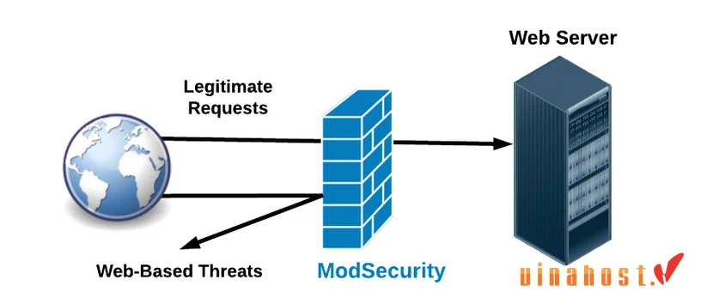
Hình 5 Tính năng và vai trò của Mod Security

2.3. Quy tắc OWASP Core Rule Set (CRS)
Để mod_security hoạt động, cần sử dụng một bộ quy tắc. SpiderLabs đã hợp tác với OWASP để phát triển bộ quy tắc “generic”, sử dụng cho các chức năng của mod_security.
Bạn có thể tham khảo và tải xuống bộ quy tắc tại: owasp-modsecurity-crs
OWASP CRS là một bộ quy tắc phát hiện tấn công chung để sử dụng với ModSecurity hoặc tường lửa ứng dụng web tương thích. CRS nhằm mục đích bảo vệ các ứng dụng web khỏi nhiều loại tấn công, bao gồm cả OWASP Top Ten, với tối thiểu các cảnh báo sai. CRS cung cấp khả năng bảo vệ chống lại nhiều loại tấn công phổ biến.

2.3.1 Giới thiệu về OWASP
OWASP (Open Web Application Security Project) là một tổ chức phi lợi nhuận toàn cầu, tập trung vào việc cải thiện bảo mật cho ứng dụng web và dịch vụ web. Nhiệm vụ chính của OWASP là cung cấp các nguồn thông tin, công cụ, và hướng dẫn liên quan đến bảo mật ứng dụng web. Tổ chức này không chỉ tự hào về sự độc lập và không lợi nhuận mà còn về tính cộng đồng mạnh mẽ của các chuyên gia và nhà phát triển đang làm việc cùng nhau để cải thiện bảo mật ứng dụng web trên toàn thế giới.
OWASP tạo ra các dự án, tài liệu, công cụ và tài liệu hướng dẫn để giúp tất cả mọi người, từ lập trình viên cho đến quản lý an ninh mạng, hiểu rõ và áp dụng các biện pháp bảo mật vào ứng dụng web của họ. Dự án OWASP bao gồm danh sách các lỗ hổng bảo mật phổ biến, công cụ để kiểm tra lỗ hổng bảo mật, và hướng dẫn về cách phát triển ứng dụng an toàn hơn.
Một số dự án nổi bật của OWASP
OWASP (Open Web Application Security Project) là một tổ chức phi lợi nhuận nổi tiếng về bảo mật ứng dụng web, và họ đã thực hiện nhiều dự án quan trọng để giúp cải thiện bảo mật ứng dụng web trên toàn thế giới. Dưới đây là một số dự án nổi bật của OWASP:
- OWASP Top Ten : Dự án này liệt kê ra 10 lỗ hổng bảo mật phổ biến nhất trong các ứng dụng web. OWASP Top Ten cung cấp hướng dẫn về cách phát hiện và ngăn chặn những lỗ hổng này.
- OWASP Web Security Testing Guide : Đây là một dự án hướng dẫn về kiểm thử bảo mật cho ứng dụng web. Nó giúp những người thực hiện kiểm thử bảo mật hiểu cách tấn công các ứng dụng web và tìm ra các lỗ hổng.
- OWASP Application Security Verification Standard (ASVS): Dự án này định nghĩa một tập hợp các kiểm tra bảo mật cần thiết để đảm bảo tính an toàn của ứng dụng web và API.
- OWASP Zed Attack Proxy (ZAP): Đây là một công cụ mã nguồn mở được sử dụng rộng rãi để kiểm tra và phát hiện lỗ hổng bảo mật trong ứng dụng web.
- OWASP ModSecurity Core Rule Set (CRS): Dự án này cung cấp tập luật mặc định cho ModSecurity, một tường lửa ứng dụng web (WAF), giúp bảo vệ ứng dụng web khỏi các cuộc tấn công phổ biến.
- OWASP Cheat Sheet Series : Loạt các tài liệu hướng dẫn ngắn gọn về cách ngăn chặn các lỗ hổng bảo mật cụ thể. Cung cấp hướng dẫn cho các nhà phát triển để viết mã an toàn hơn.
- OWASP Security Knowledge Framework : Một nền tảng giáo dục về bảo mật cho nhà phát triển. Hỗ trợ học và kiến thức liên quan đến bảo mật ứng dụng.
- OWASP Amass : Một công cụ để thu thập thông tin và tìm kiếm lỗ hổng bảo mật trong ứng dụng web.
- OWASP Defectdojo : Một công cụ quản lý lỗ hổng bảo mật dựa trên web. Giúp tổ chức theo dõi và quản lý các lỗ hổng bảo mật trong ứng dụng của họ.
- OWASP Mobile Security Testing Guide : Tương tự như OWASP Web Security Testing Guide, nhưng dành riêng cho kiểm thử bảo mật ứng dụng di động.
Những dự án này đóng một vai trò quan trọng trong việc nâng cao nhận thức và kiến thức về bảo mật ứng dụng web, cũng như cung cấp các công cụ và hướng dẫn thực tế để cải thiện bảo mật của các ứng dụng.
Như đã đề cập ở trên, OWASP là một tổ chức quan trọng trong việc nâng cao bảo mật ứng dụng web trên khắp thế giới. Tuy nhiên, để đảm bảo tính an toàn và toàn vẹn của ứng dụng web của bạn, không đơn thuần là nhận biết các lỗ hổng bảo mật mà còn là thực hiện các biện pháp bảo vệ hiệu quả.

2.3.2 Các quy tắc ModSecurity chặn UploadFile
ModSecurity là một tường lửa ứng dụng web (WAF) giúp bảo vệ các ứng dụng web khỏi các cuộc tấn công như SQL injection, XSS, tấn công tệp độc hại, và nhiều nguy cơ khác. Đặc biệt, ModSecurity có thể được cấu hình để chặn các cuộc tấn công qua các file upload (tải lên tệp) bằng cách sử dụng các quy tắc bảo mật
Quy Tắc Chặn UploadFile
  - Rule chặn UploadFile Gợi ý: Kiểm tra loại tệp (file type) dựa trên phần mở rộng tệp hoặc MIME type (.php, .exe, .js, .bat...) Kiểm tra nội dung tệp (file content) để phát hiện mã thực thi hoặc các đoạn mã độc hại tiềm ẩn (các lệnh hệ thống nguy hiểm, chẳng hạn như exec, system, passthru, eval)
# Allow file upload nhưng vẫn giữ các rule kiểm tra loại tệp và nội dung tệp
SecRule REQUEST_URI "/upload" "phase:2,allow,ctl:ruleRemoveById=981173,ctl:ruleRemoveById=981172,id:12345,log,tag:'UPLOAD_ALLOW'"
# Allow file delete nhưng vẫn giữ các rule kiểm tra loại tệp và nội dung tệp
SecRule REQUEST_URI "@beginsWith /delete" "phase:2,allow,ctl:ruleRemoveById=981173,ctl:ruleRemoveById=981172,id:12346,log,tag:'DELETE_ALLOW'"
# Chặn các tệp có phần mở rộng hoặc MIME type không mong muốn
SecRule FILES_NAMES "@rx \.(php|exe|js|bat)$" "phase:2,deny,status:403,id:1001,msg:'Chặn tệp không mong muốn theo phần mở rộng',log"
SecRule REQUEST_HEADERS:Content-Type "@rx (application/x-php|application/x-msdownload|application/javascript|application/bat)" "phase:2,deny,status:403,id:1002,msg:'Chặn tệp không mong muốn theo MIME type',log"
# Chặn các tệp chứa mã độc hại tiềm ẩn
SecRule FILES "@inspectFile" "phase:2,id:1003,log,auditlog,deny,status:403,msg:'Chặn tệp chứa mã độc hại'"
SecRule FILES_TMP_CONTENT "@pm exec system passthru eval" "phase:2,deny,status:403,id:1004,msg:'Chặn tệp chứa lệnh hệ thống nguy hiểm',log"

2.4 Snort
Snort không chỉ là một công cụ phát hiện xâm nhập hàng đầu, mà còn là một phần quan trọng của các chiến lược bảo mật mạng hiện đại. Với khả năng phát hiện và phòng ngừa các mối đe dọa mạng, Snort có thể được triển khai dưới dạng một Hệ thống Phát hiện và Ngăn chặn Xâm nhập Mạng (NIDS/NIPS), cung cấp khả năng phát hiện tấn công, ghi log các gói tin, và ngăn chặn các hoạt động độc hạ
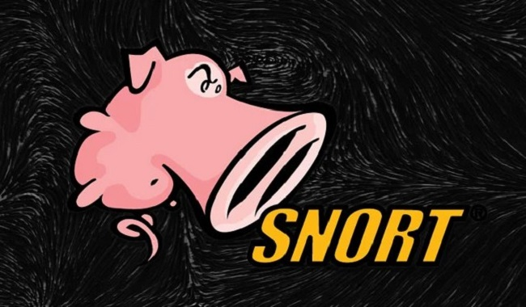

2.4.1 Chức năng của snort
- Phân tích lưu lượng trực tiếp: Snort có khả năng phân tích lưu lượng mạng trực tiếp, cho phép người dùng theo dõi hoạt động mạng trong thời gian thực.
- Phát hiện tấn công và thăm dò: Snort có thể phát hiện và cảnh báo về các hoạt động tấn công và thăm dò trên mạng, giúp ngăn chặn các mối đe dọa trước khi gây ra tổn thất.
- Ghi log gói tin: Snort có thể ghi log các gói tin mạng, bao gồm cả các gói tin đến và đi từ mạng, để phục vụ cho việc phân tích và kiểm tra sau này.
- Phân tích giao thức: Snort có khả năng phân tích các giao thức mạng để phát hiện các hoạt động bất thường và có thể đề xuất biện pháp phòng ngừa.
- Cảnh báo thời gian thực: Snort có thể cung cấp cảnh báo ngay lập tức khi phát hiện các mối đe dọa, giúp quản trị viên mạng phản ứng kịp thời.
- Các mô-đun và plugin: Snort hỗ trợ nhiều mô-đun và plugin mở rộng, cho phép người dùng mở rộng khả năng và tính linh hoạt của nó.
- Tiền xử lý: Snort có các tiền xử lý tích hợp để tăng hiệu suất và độ tin cậy của hệ thống.
- Hỗ trợ đa nền tảng: Snort hỗ trợ cả Linux và Windows, giúp người dùng triển khai và sử dụng dễ dàng trên các nền tảng khác nhau mà không gặp phải rào cản.

2.4.2 Nguyên lí hoạt động của Snort
1. Kiểm tra luồng dữ liệu (Traffic Analysis):
- Thu thập gói tin: Snort bắt đầu bằng cách thu thập các gói dữ liệu di chuyển qua mạng. Tùy thuộc vào mô hình triển khai (thụ động hoặc nội tuyến), Snort sẽ "nghe" bản sao của lưu lượng hoặc trực tiếp xử lý lưu lượng.
- Giải mã gói tin (Packet Decoding): Sau khi thu thập, Snort tiến hành giải mã các gói tin để hiểu cấu trúc và nội dung của chúng. Quá trình này bao gồm việc phân tích các header của các giao thức mạng khác nhau như Ethernet, IP, TCP, UDP, ICMP, v.v. Snort xác định các thông tin quan trọng như địa chỉ nguồn và đích, cổng, giao thức, và các flag.
- Tiền xử lý (Preprocessing): Trước khi đưa các gói tin đã giải mã đến bộ phận phát hiện, Snort có thể áp dụng các preprocessor. Các preprocessor là các plugin giúp chuẩn hóa và phân tích sâu hơn các loại lưu lượng cụ thể. Ví dụ:
- So sánh với quy tắc (Rule Matching): Đây là bước quan trọng nhất. Snort sử dụng một bộ quy tắc (ruleset) đã được định nghĩa trước để so sánh với các gói tin đã được giải mã và tiền xử lý. Mỗi quy tắc trong Snort mô tả một mẫu hoặc một hành vi đáng ngờ. Quá trình so sánh này diễn ra theo nhiều lớp, từ việc kiểm tra các thông tin ở header (ví dụ: địa chỉ IP, cổng) đến việc tìm kiếm các chuỗi byte cụ thể trong payload (nội dung) của gói tin.
2. Phát hiện tấn công (Intrusion Detection):
- Khớp quy tắc (Rule Hit): Khi một gói tin hoặc một chuỗi các gói tin khớp với một hoặc nhiều quy tắc trong ruleset, Snort sẽ coi đây là một sự kiện đáng chú ý, có thể là một dấu hiệu của một cuộc tấn công hoặc một hoạt động đáng ngờ.
- Thực hiện hành động (Action Execution): Dựa trên hành động được định nghĩa trong quy tắc đã khớp, Snort sẽ thực hiện một hành động cụ thể. Các hành động phổ biến bao gồm:
  - alert: Tạo ra một cảnh báo (thường được ghi vào log, gửi qua syslog, hoặc hiển thị trên màn hình).
  - log: Ghi lại thông tin chi tiết về gói tin đã khớp vào một file log.
  - pass: Bỏ qua gói tin này và không thực hiện thêm bất kỳ kiểm tra nào trên nó dựa trên các quy tắc tiếp theo.
  - drop (chỉ trong chế độ inline): Loại bỏ gói tin khỏi mạng, ngăn chặn nó đến đích.
  - reject (chỉ trong chế độ inline): Loại bỏ gói tin và gửi một thông báo lỗi ICMP hoặc TCP RST về nguồn.
3. Báo cáo và ghi nhật ký (Reporting and Logging):
- Tạo cảnh báo (Alert Generation): Khi một quy tắc với hành động alert được kích hoạt, Snort sẽ tạo ra một cảnh báo. Cảnh báo này thường bao gồm các thông tin chi tiết như thời gian xảy ra sự kiện, giao thức, địa chỉ IP và cổng nguồn và đích, thông báo từ quy tắc, mức độ nghiêm trọng (priority), và ID của quy tắc (SID).
- Ghi nhật ký (Logging): Snort có khả năng ghi lại thông tin về các gói tin khớp với quy tắc vào các file log. Các log này có thể được cấu hình để chứa toàn bộ nội dung gói tin (packet logging) hoặc chỉ các thông tin cơ bản (alert logging).
- Định dạng đầu ra (Output Formatting): Snort hỗ trợ nhiều định dạng đầu ra khác nhau cho cả cảnh báo và log, bao gồm định dạng văn bản đơn giản, định dạng unified2 (binary format hiệu quả hơn cho việc xử lý bởi các công cụ phân tích), syslog, và cơ sở dữ liệu (thông qua các output plugin).
- Tích hợp với các hệ thống khác (Integration): Thông tin từ Snort (cảnh báo và log) thường được tích hợp với các hệ thống quản lý sự kiện bảo mật (SIEM), các công cụ phân tích log, và các hệ thống giám sát khác để cung cấp một cái nhìn toàn diện về tình hình an ninh mạng và hỗ trợ công tác phân tích và ứng phó sự cố.

2.4.3 Cách sử dụng Snort
- Cấu hình: Trước tiên, bạn cần cấu hình Snort để nó có thể phát hiện và phản ứng với các mối đe dọa mạng. Điều này bao gồm việc tạo và tinh chỉnh các quy tắc để Snort biết cách phát hiện các loại tấn công cụ thể. Snort hỗ trợ cả việc sử dụng quy tắc tùy chỉnh và sử dụng các quy tắc được cung cấp sẵn.
- Triển khai: Sau khi cấu hình, bạn cần triển khai Snort vào hạ tầng mạng của mình. Điều này có thể thực hiện thông qua việc cài đặt Snort trên một máy chủ hoặc gateway mạng, hoặc sử dụng các thiết bị mạng chuyên dụng tích hợp sẵn Snort.
- Giám sát và phản ứng: Khi Snort hoạt động, nó sẽ liên tục giám sát luồng dữ liệu trên mạng và phản ứng khi phát hiện các hoạt động không bình thường. Phản ứng có thể là cảnh báo cho người quản trị mạng hoặc thậm chí là việc tự động ngăn chặn các cuộc tấn công dựa trên cấu hình của bạn.
- Kiểm tra và điều chỉnh: Để đảm bảo Snort hoạt động hiệu quả, bạn cần thường xuyên kiểm tra và điều chỉnh cấu hình của nó. Điều này có thể bao gồm việc phân tích các bản ghi nhật ký để hiểu rõ hơn về mô hình hoạt động của mạng và điều chỉnh các quy tắc để tối ưu hóa hiệu suất phát hiện.

2.5 So sánh Modsecurity và Snort

2.5.1 Điểm khác biệt chính về mục tiêu và phạm vi:
- Snort: Là một Hệ thống Phát hiện/Ngăn chặn Xâm nhập Mạng (NIDS/NIPS). Nó hoạt động ở Layer 3 và Layer 4 của mô hình OSI (Network và Transport Layer) và có khả năng phân tích lưu lượng ở Layer 7 (Application Layer) ở một mức độ nhất định. Mục tiêu chính của Snort là giám sát toàn bộ lưu lượng mạng để phát hiện các hoạt động đáng ngờ hoặc các cuộc tấn công dựa trên các quy tắc về giao thức, chữ ký và hành vi bất thường.
- ModSecurity: Là một Tường lửa Ứng dụng Web (WAF). Nó hoạt động ở Layer 7 của mô hình OSI (Application Layer), đặc biệt tập trung vào giao thức HTTP. Mục tiêu chính của ModSecurity là bảo vệ các ứng dụng web khỏi các cuộc tấn công nhắm vào lớp ứng dụng, chẳng hạn như SQL Injection, Cross-Site Scripting (XSS), và các lỗ hổng web khác.

2.5.2 Ưu và nhược điểm:
Snort:
Ưu điểm:
- Khả năng giám sát toàn diện lưu lượng mạng.
- Phát hiện nhiều loại tấn công khác nhau, không chỉ giới hạn ở web.
- Mã nguồn mở, cộng đồng hỗ trợ lớn, quy tắc cập nhật thường xuyên.
- Linh hoạt và có khả năng tùy biến cao.
Nhược điểm:
- Có thể tạo ra nhiều cảnh báo giả nếu không được cấu hình cẩn thận.
- Hiệu suất có thể bị ảnh hưởng khi xử lý lưu lượng lớn ở chế độ inline.
- Không chuyên sâu trong việc bảo vệ các lỗ hổng ứng dụng web như WAF.
ModSecurity:
Ưu điểm:
- Chuyên dụng cho việc bảo vệ các ứng dụng web.
- Hiểu rõ ngữ cảnh của giao thức HTTP, giúp phát hiện các tấn công web tinh vi.
- Có các bộ quy tắc mạnh mẽ như OWASP Core Rule Set (CRS).
- Khả năng vá lỗi ảo (virtual patching) cho các ứng dụng web chưa được cập nhật.
Nhược điểm:
- Chỉ tập trung vào lưu lượng HTTP, không bảo vệ các giao thức khác.
- Có thể gây ra lỗi cho ứng dụng web nếu quy tắc cấu hình quá chặt chẽ (false positives).
- Yêu cầu kiến thức về bảo mật web để cấu hình và quản lý hiệu quả.

CHƯƠNG 3:CÀI ĐẶT VÀ TRIỂN KHAI MODSECURITY TRÊN UBUNTU

3.1 Chuẩn bị môi trường
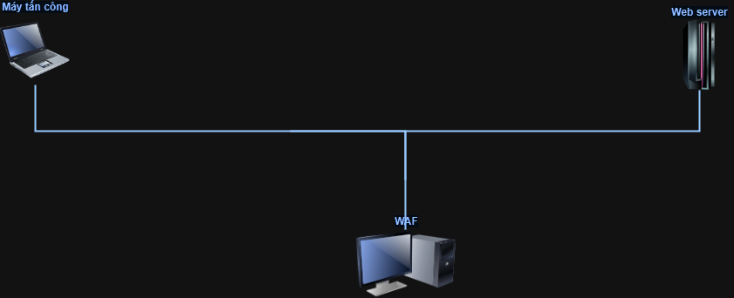
Hình 6 Sơ đồ hệ thống
Mô hình mô phỏng tấn công bao gồm 2 máy: 1 máy Ubuntu chạy webserver và 1 máy Kali dùng làm client để tấn công gửi file mã độc vào trang web
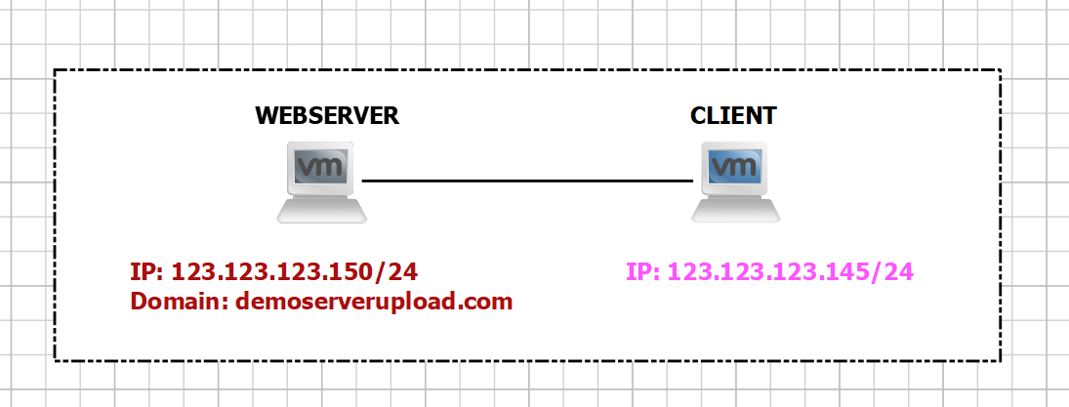
Hình 7 Mô hình Web server - client.
Mô hình mô phỏng các thiết bị cần để sử dụng
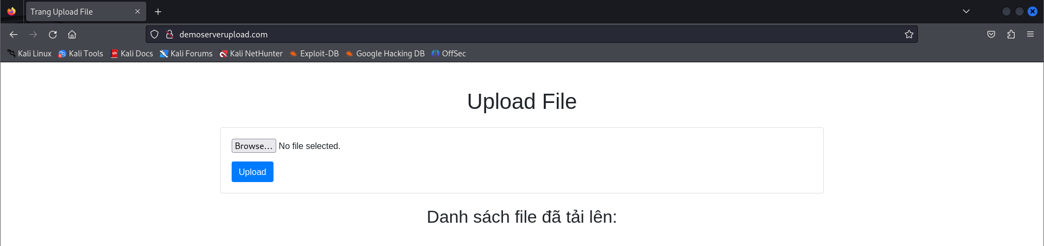
Hình 8 Website của web server
Mô hình tấn công

3.1.1 Kịch bản triển khai
  - Đầu tiên sử dụng máy Ubuntu để làm máy chủ webserver nginx có cài đặt waf modsecurity có tích hợp owasp sau đó tạo một trang web upload và đẩy lên máy chủ có cấu hình rule chặn upload file như đã yêu cầu, máy kali linux sử dụng như một client để truy cập vào trang web kiểm tra đánh giá rule của webserver sau đó upload các file hợp lệ và không hợp lệ để kiểm tra rule có hoạt động đúng không.

3.1.2 Chuẩn bị 1 máy Ubuntu và Kali Linux
  - IP máy Ubuntu: 123.123.123.150/24, tên miền: demoserverupload.com
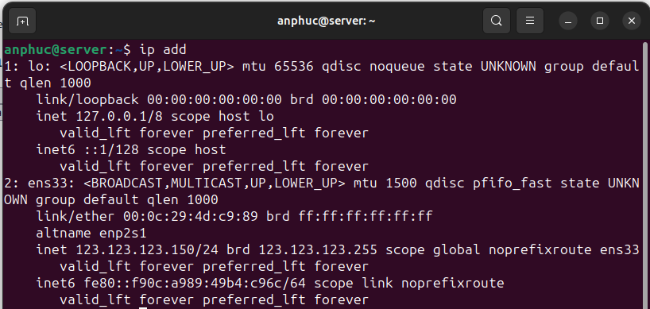
Hình 9 Máy Ubuntu
  - IP máy kali Linux: 123.123.123.145/24
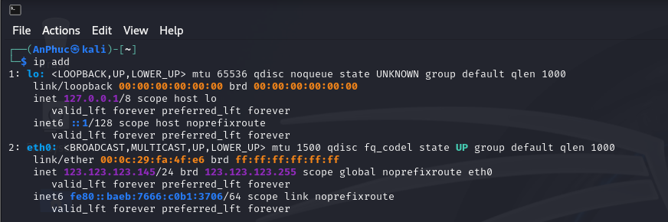
Hình 10 Máy Kali Linux

3.2 Cấu hình cài đặt

3.2.1 Cấu hình và cài đặt các dịch vụ

3.2.2 Cài đặt Modsecurity
  - Cài đặt theo đường dẫn github: cd /opt && sudo git clone https://github.com/owasp-modsecurity/ModSecurity.git
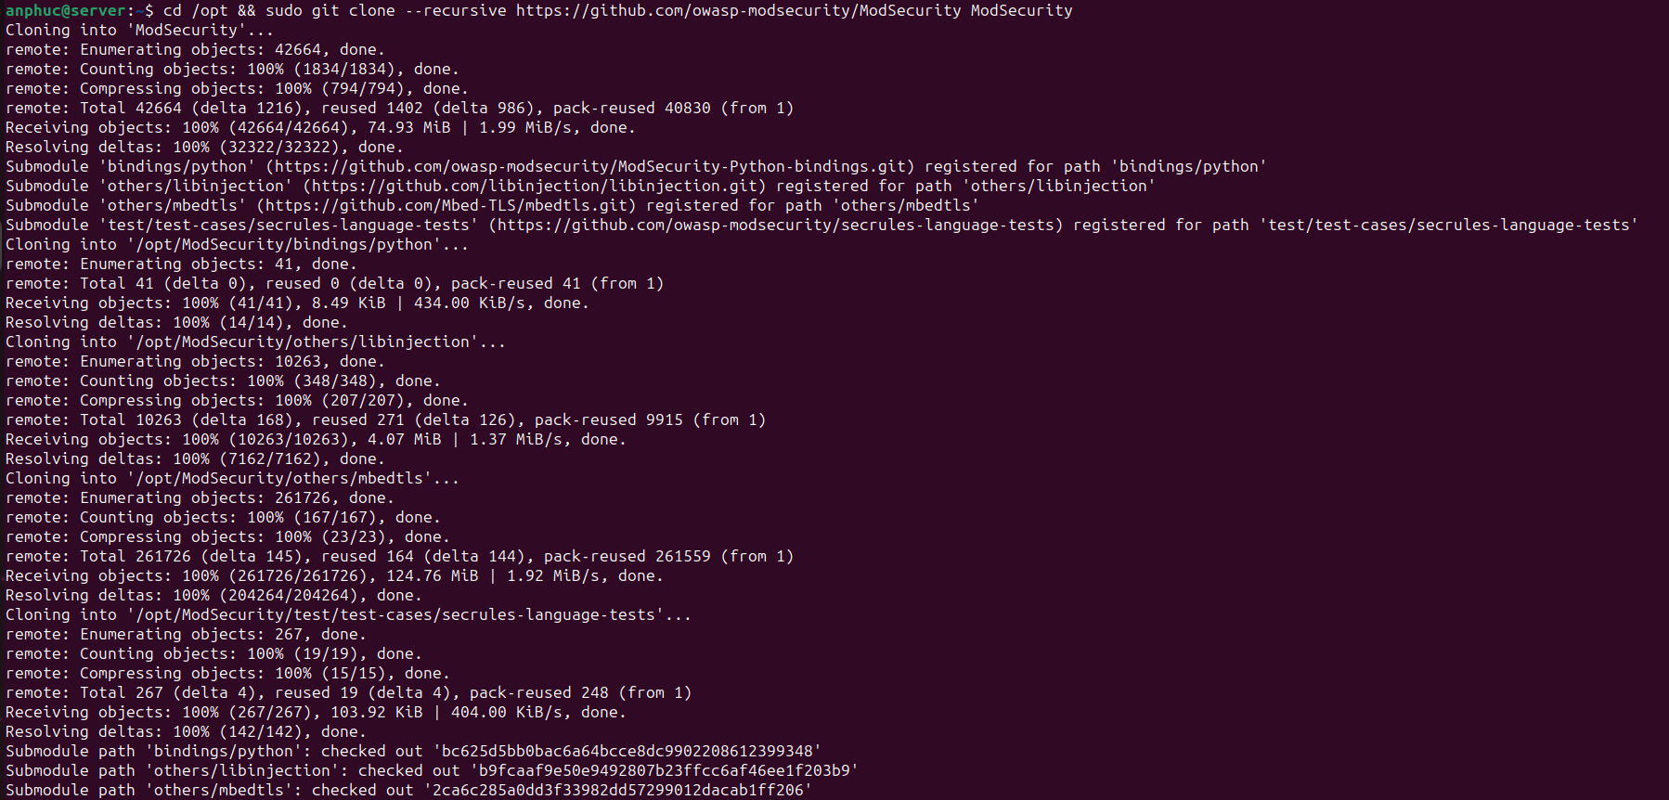
Hình 11 Cài đặt ModSecurity
Sau đó thực hiện các lệnh sau cd ModSecurity

- sudo git submodule init
- sudo git submodule update

- sudo ./build.sh
- sudo ./configure

- sudo make
- sudo make install

3.2.3 Tải xuống Modsecurity-nginx Connector
Sử dụng lệnh: cd /opt && sudo git clone https://github.com/owasp-modsecurity/ModSecurity-nginx.git

3.2.4 Cài đặt Nginx
Sử dụng câu lệnh:
- sudo apt update
- sudo apt install nginx –y
Kích hoạt với systemctl để khởi động nginx khi máy chủ hoạt động
- sudo systemctl enable nginx
- sudo systemctl status nginx
Tải xuống mã nguồn nginx

Chúng ta nên tải xuống mã nguồn phù hợp với phiên bản trên nginx mà chúng ta đã cài đặt gần đây.
- cd /opt && sudo wget https://nginx.org/download/nginx-1.25.4.tar.gz
- sudo tar -xzvf nginx-1.25.4.tar.gz
- cd nginx-1.25.4
Sau khi chúng tôi tải xuống, giải nén và thay đổi thư mục thành nguồn NGINX. Chúng tôi xây dựng NGINX với mô-đun trên ModSecurity mà chúng tôi đã cài đặt thành công ở trên.
sudo ./configure --with-compat --add-dynamic-module=/opt/ModSecurity-nginx
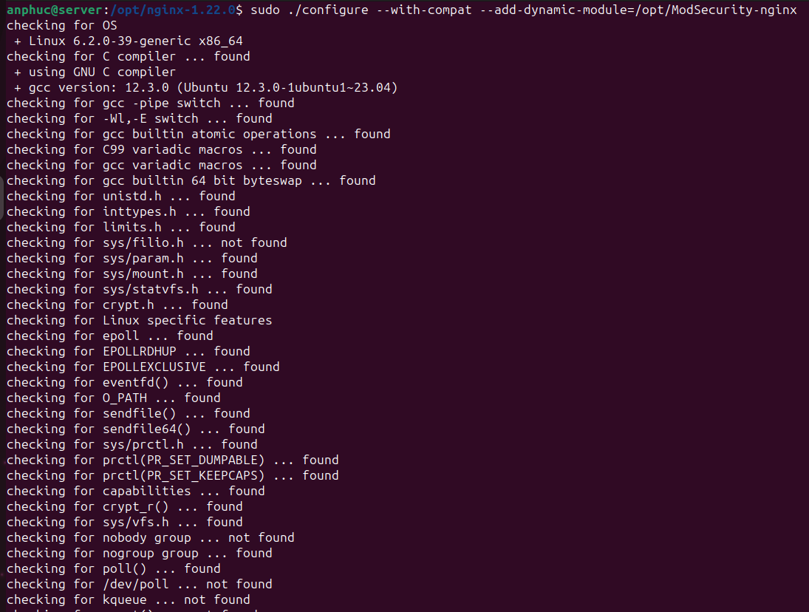
Hình 12 Xây dựng NGINX với module trên Modsecurity
- sudo make
- sudo make modules
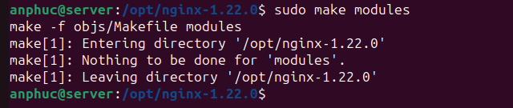
Hình 13 Xây dựng NGINX với module trên Modsecurity
Tiếp theo, chúng tôi sao chép các mô-đun sang các mô-đun nginx được kích hoạt, cũng sao chép cấu hình của modsecurity và unicode.
sudo cp objs/ngx_http_modsecurity_module.so /etc/nginx/modules-enabled/
sudo cp /opt/ModSecurity/modsecurity.conf-recommended /etc/nginx/modsecurity.conf
sudo cp /opt/ModSecurity/unicode.mapping /etc/nginx/unicode.mapping
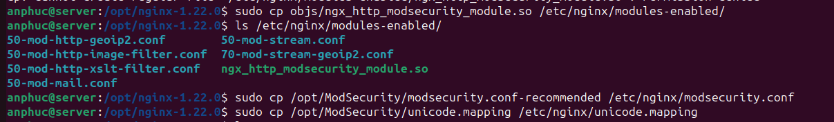
Hình 14 Sao chép các module sang các module nginx

3.2.5 Kích hoạt ModSecurity trong nginx.conf
Tiếp theo, chúng ta chỉnh sửa cấu hình của nginx để load module của modsecurity
- sudo nano /etc/nginx/nginx.conf
Thêm dòng này vào cấu hình chính.
- load_module /etc/nginx/modules-enabled/ngx_http_modsecurity_module.so;
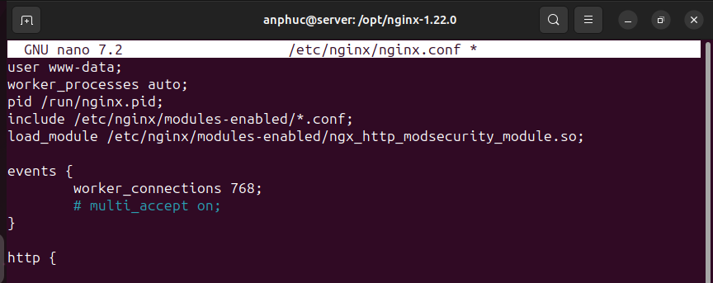
Hình 15 Chỉnh sửa cấu hình của nginx
Sau đó, chúng ta cũng cần sửa đổi khối máy chủ để kích hoạt modsecurity.
- sudo nano /etc/nginx/sites-enabled/default
- modsecurity on;
- modsecurity_rules_file /etc/nginx/modsecurity.conf;
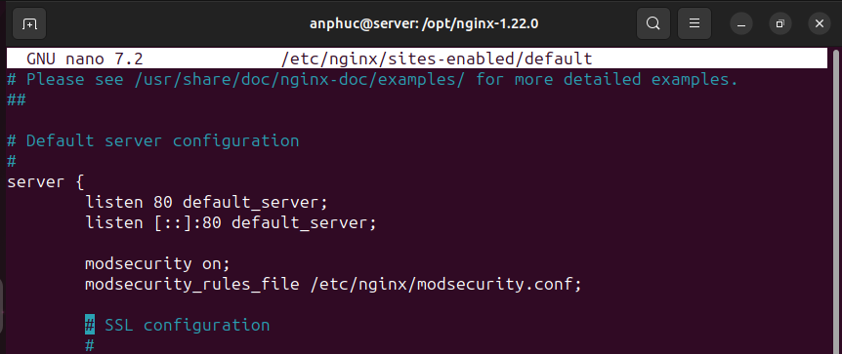
Hình 16 Sửa đổi khối máy chủ để kích hoạt modsecurity
và cũng có thể, chỉnh sửa /etc/nginx/modsecurity.conf để thay đổi SecRuleEngine thành On.
- sudo nano /etc/nginx/modsecurity.conf
- SecRuleEngine On
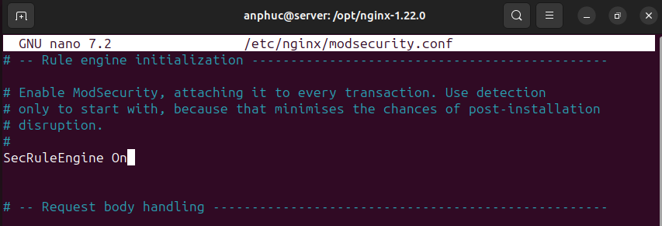
Hình 17 Chỉnh sửa /etc/nginx/modsecurity.conf
Sau đó, chúng ta có thể cấu hình NGINX và khởi động lại máy chủ NGINX
- sudo nginx -t
- sudo systemctl restart nginx
Chúng ta có thể kiểm tra máy chủ nginx bằng trình duyệt trên địa chỉ 123.123.123.150 hoặc tên miền demoserverupload.com
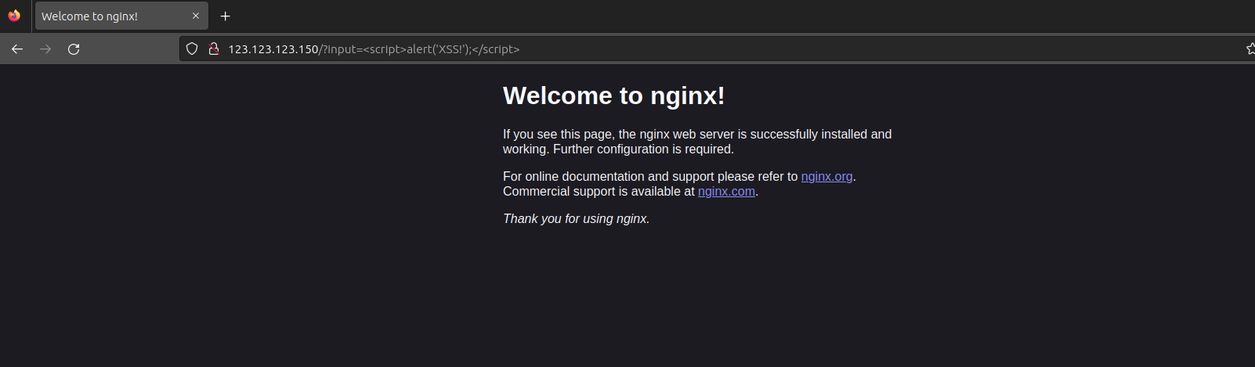
Hình 18 Khởi động lại máy chủ NGINX
Ta vẫn chưa thể sử dụng được waf nếu chưa tích hợp core rule set owasp
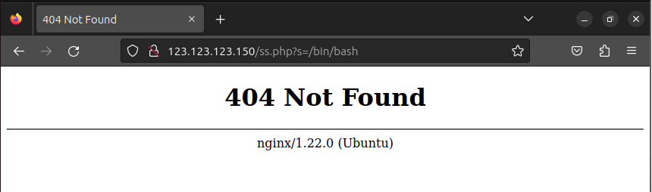
Hình 19 WAF khi chưa tích hợp core rule set owasp

3.2.6 Cập nhật quy tắc với CORE RULE SET (CRS)
Bây giờ, chúng ta cần download core rule set từ owasp, owasp crs cung cấp rule để kiểm tra xem client request có mã độc hay không.
Chúng tôi trực tiếp tải owasp crs vào thư mục cấu hình nginx.
- sudo git clone https://github.com/coreruleset/coreruleset.git /etc/nginx/owasp-crs
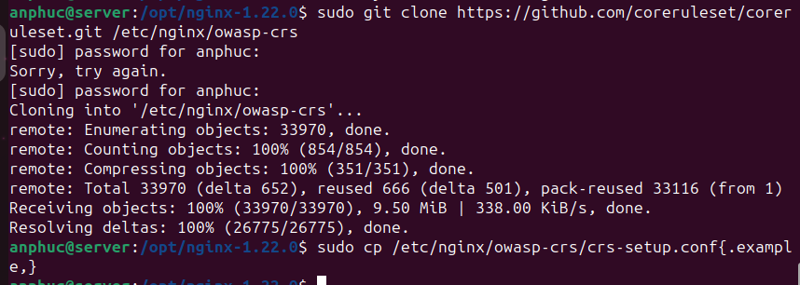
Hình 20 Tải owasp crs vào thư mục cấu hình nginx
Sau đó, chúng tôi sao chép cấu hình.
- sudo cp /etc/nginx/owasp-crs/crs-setup.conf{.example,}
Và chúng ta cần cập nhật cấu hình modsecurity của mình để tải OWASP CRS.
- sudo nano /etc/nginx/modsecurity.conf
- Include owasp-crs/crs-setup.conf
- Include owasp-crs/rules/*.conf
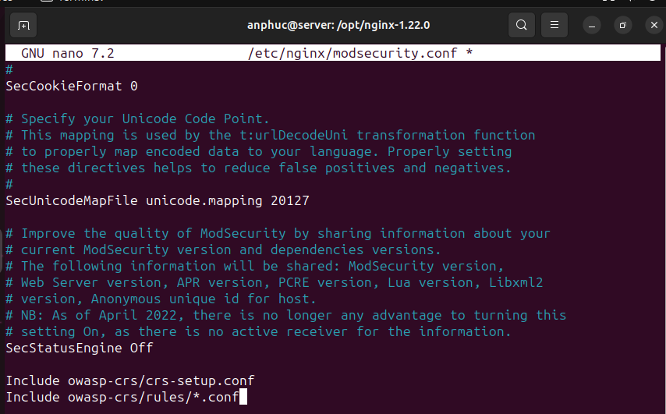
Hình 21 Cập nhật cấu hình modsecurity
Cuối cùng, chúng tôi kiểm tra cấu hình NGINX, và khởi động lại máy chủ NGINX.
- sudo nginx -t
- sudo service nginx restart
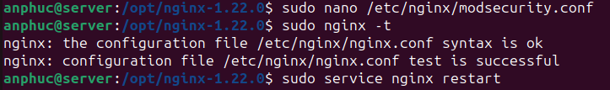
Hình 22 kiểm tra cấu hình, khởi động lại máy chủ NGINX
Kiểm tra Modsecurity + Nginx với trình duyệt
Cố gắng truy cập vào máy chủ của bạn và thêm một số mã shell trên đó:
- http://123.123.123.150/as.php?s=/bin/bash
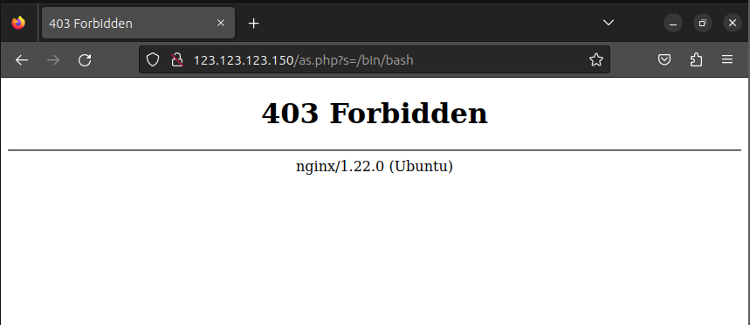
Hình 23 Kiểm tra Modsecurity + Nginx với trình duyệt
Đã thành công và có thể kiểm tra ở 2 file log là
  - sudo tail -f /var/log/modsec_audit.log
  - sudo tail -f /var/log/nginx/error.log
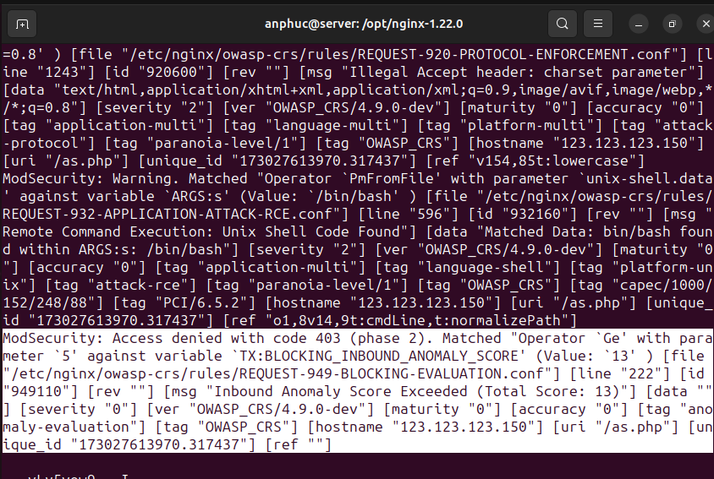
Hình 24 File log

3.3. Cấu hình chặn rule upload file
- Ta tự tạo thêm một thư mục /etc/nginx/modsecurity/ bên trong chứa file modsecurity.conf làm file chứ rule ta tự tạo nhằm tránh sự sai sót khi sửa chữa trực tiếp lên file cấu hình /etc/nginx/modsecurity chính
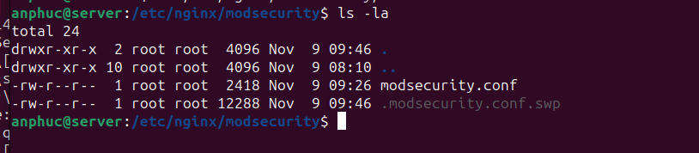
Hình 25 Tạo thêm một thư mục /etc/nginx/modsecurity/
Include file này vào file modsecurity.conf chính ở thư mục /etc/nginx/
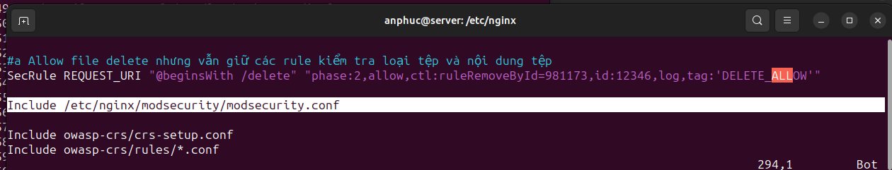
Hình 26 Include file vào file modsecurity.conf
- Tiếp theo thêm rule:
# Kiểm tra phần mở rộng tệp và hiển thị cảnh báo.
SecRule REQUEST_FILENAME "@rx \.(php|exe|js|bat|sh|pl|py|rb|cgi)$" \
"phase:2,deny,status:403,log,msg:'Warning: File upload detected with restricted file extension',id:100012,severity:3,logdata:'%{MATCHED_VAR}'"
- Mục tiêu: Kiểm tra đuôi tệp để phát hiện và ngăn chặn các tệp có đuôi .php, .js, .exe, .bat, sh, pl, py, rb, cgi
# Kiểm tra MIME type
SecRule REQUEST_HEADERS:Content-Type "@rx ^(application/x-msdownload|application/x-shockwave-flash|application/x-msdos-program|application/x-php|text/x-python|text/x-perl|application/x-ruby)$" \
"phase:2,deny,status:403,log,msg:'File upload detected with restricted MIME type',id:100002,severity:2,logdata:'%{MATCHED_VAR}'"
- Mục tiêu: Ngăn chặn việc tải lên các tệp có MIME type nguy hiểm như .exe, .swf, hoặc các chương trình DOS.
- Mô tả: @rx ^(application/x-msdownload|application/x-shockwave-flash|application/x-msdos-program)$: Biểu thức regex để tìm MIME type là application/x-msdownload, application/x-shockwave-flash, hoặc application/x-msdos-program.
- status:403: Trả về mã lỗi HTTP 403 khi yêu cầu bị chặn
# Kiểm tra nội dung tệp để phát hiện mã độc hại
Các quy tắc dưới đây đều kiểm tra nội dung tệp tải lên để phát hiện các chuỗi nguy hiểm như “exec, system, pasthru, eval, … “ ở bên tron nội dung của một tập tin bất kì
SecRule REQUEST_BODY "@contains exec" \
"phase:2,deny,log,msg:'Malicious code detected in uploaded file (exec)',id:100003,severity:2,logdata:'%{MATCHED_VAR}',t:none,setvar:tx.inbound_anomaly_score=+10"
SecRule REQUEST_BODY "@contains system" \
"phase:2,deny,log,msg:'Malicious code detected in uploaded file (system)',id:100004,severity:2,logdata:'%{MATCHED_VAR}',t:none,setvar:tx.inbound_anomaly_score=+10"
SecRule REQUEST_BODY "@contains passthru" \
"phase:2,deny,log,msg:'Malicious code detected in uploaded file (passthru)',id:100005,severity:2,logdata:'%{MATCHED_VAR}',t:none,setvar:tx.inbound_anomaly_score=+10"
SecRule REQUEST_BODY "@contains eval" \
"phase:2,deny,log,msg:'Malicious code detected in uploaded file (eval)',id:100006,severity:2,logdata:'%{MATCHED_VAR}',t:none,setvar:tx.inbound_anomaly_score=+10"
SecRule REQUEST_BODY "@contains shell_exec" \
"phase:2,deny,log,msg:'Malicious code detected in uploaded file (shell_exec)',id:100007,severity:2,logdata:'%{MATCHED_VAR}',t:none,setvar:tx.inbound_anomaly_score=+10"
SecRule REQUEST_BODY "@contains base64_decode" \
"phase:2,deny,log,msg:'Malicious code detected in uploaded file (base64_decode)',id:100008,severity:2,logdata:'%{MATCHED_VAR}',t:none,setvar:tx.inbound_anomaly_score=+10"
SecRule REQUEST_BODY "@contains preg_replace" \
"phase:2,deny,log,msg:'Malicious code detected in uploaded file (preg_replace)',id:100009,severity:2,logdata:'%{MATCHED_VAR}',t:none,setvar:tx.inbound_anomaly_score=+10"
SecRule REQUEST_BODY "@contains curl_exec" \
"phase:2,deny,log,msg:'Malicious code detected in uploaded file (curl_exec)',id:100010,severity:2,logdata:'%{MATCHED_VAR}',t:none,setvar:tx.inbound_anomaly_score=+10"
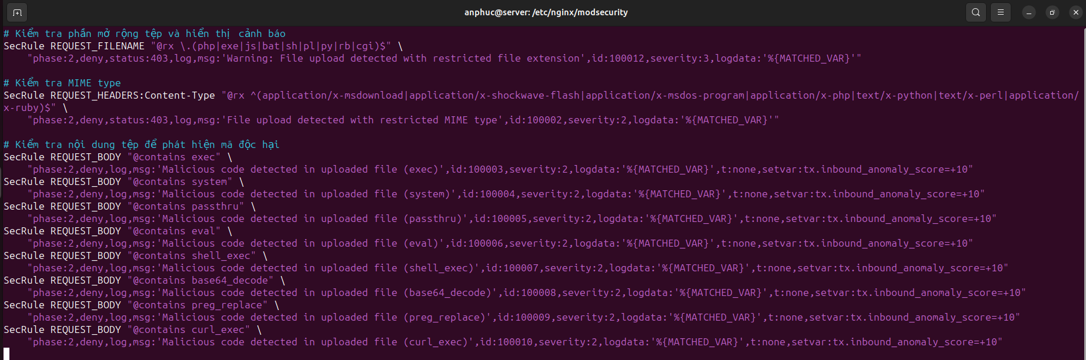
Hình 27 File modsecurity.conf
Tiếp đến khởi động webserver có tên miền: demoserverupload.com và thực hiện các cuộc tấn công giữa 2 máy
Hình 28 Thực hiện các cuộc tấn công giữa 2 máy
  - Ở phía máy client truy cập vào trang web và thử upload các file hợp lệ
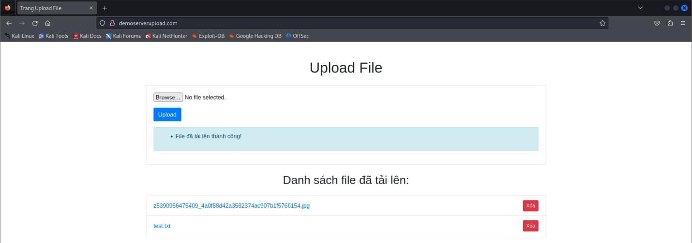
Hình 29 Thực hiện các cuộc tấn công giữa 2 máy
  - Kiểm tra file log access.log trong /var/log/nginx/
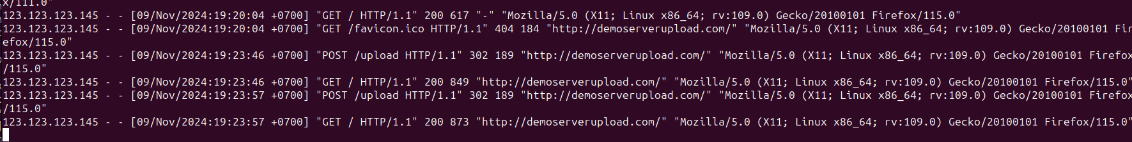
Hình 30 Thực hiện các cuộc tấn công giữa 2 máy
- Thành công
  - Thử upload file có đuôi là .php và kiểm tra file modsec_audit.log
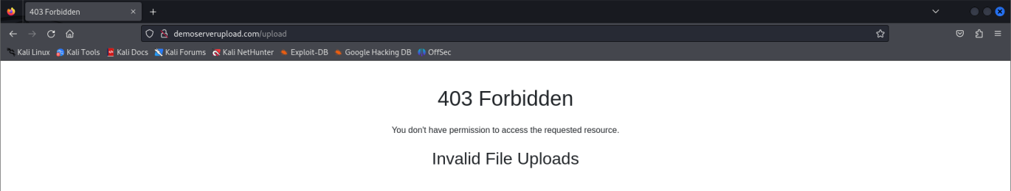
Hình 31 Upload file có đuôi không hợp lệ

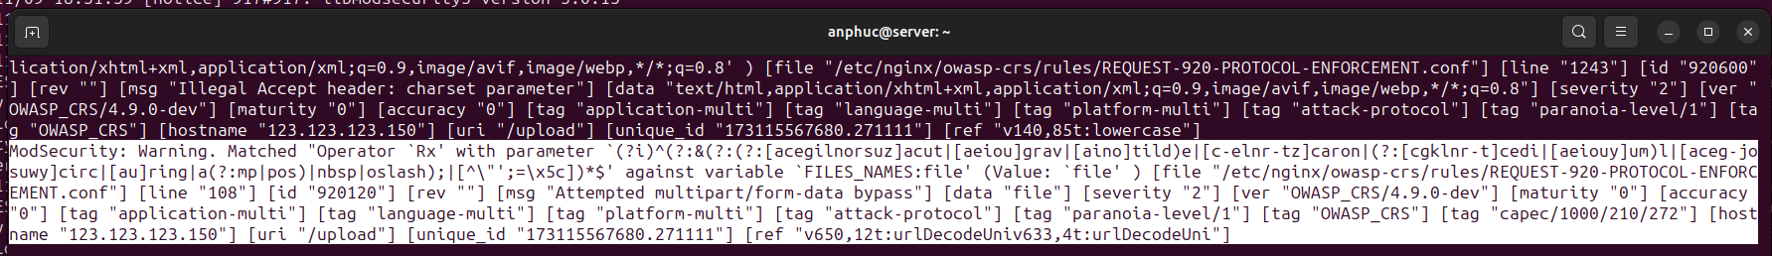
Hình 32 Kết quả
- Bị chặn không thể upload
  - Thử tạo một file có chứa một từ có thể thực thi như ‘exec’
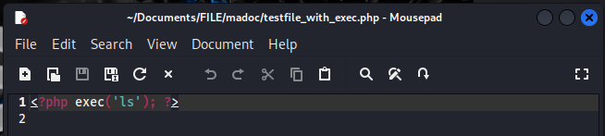
Hình 33 Tạo file có chứa lệnh thực thi
  - Upload lên và kiểm tra log
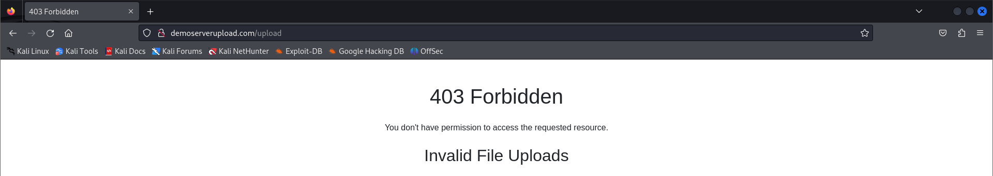
Hình 34 Upload file
File error.log thấy bị chặn upload với nội dung có chứa từ ‘exec’ở địa chỉ 123.123.123.145
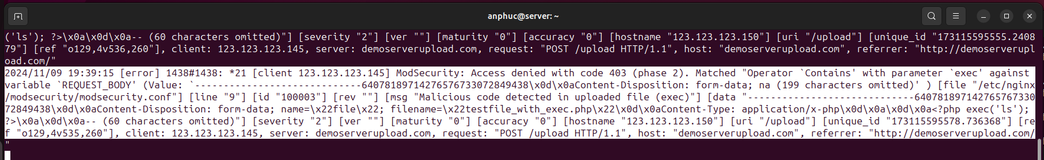
Hình 35 File bị chặn
File modsec_audit.log cũng hiển thị bị chặn với message : [msg "Malicious code detected in uploaded file (exec)"]
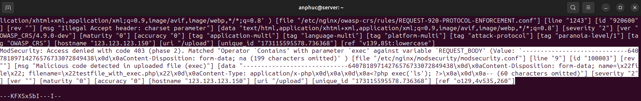
Hình 36 Chặn thành công
- Đã chặn thành công

KẾT LUẬN
1. Kết quả đạt được ModSecurity đã chứng tỏ được hiệu quả mạnh mẽ trong việc bảo vệ các ứng dụng web khỏi các cuộc tấn công bảo mật. ModSecurity hoạt động như một Web Application Firewall (WAF), giúp phát hiện và ngăn chặn các mối đe dọa, chẳng hạn như SQL injection, cross-site scripting (XSS), và nhiều loại tấn công khác. Sự linh hoạt trong việc cấu hình và tùy chỉnh giúp ModSecurity trở thành một công cụ bảo mật mạnh mẽ và phổ biến.
2. Ưu điểm của ModSecurity
- Bảo mật mạnh mẽ: ModSecurity giúp bảo vệ các ứng dụng web khỏi các mối đe dọa bên ngoài, bao gồm các tấn công phổ biến như SQL injection, cross-site scripting (XSS), và các cuộc tấn công DoS (Denial of Service).
- Cấu hình linh hoạt: ModSecurity cho phép người dùng tùy chỉnh các quy tắc bảo mật phù hợp với từng nhu cầu và cấu hình cụ thể của ứng dụng web.
- Tích hợp dễ dàng: ModSecurity có thể dễ dàng tích hợp với các máy chủ web phổ biến như Apache, Nginx, và IIS, và có thể được sử dụng cùng với các phần mềm bảo mật khác.
- Quản lý và giám sát linh hoạt: Các báo cáo và nhật ký chi tiết của ModSecurity giúp quản trị viên hệ thống dễ dàng theo dõi và phân tích các sự kiện bảo mật.
3. Nhược điểm của ModSecurity
- Hiệu suất hệ thống: Một số người SSdùng đã báo cáo rằng khi cấu hình ModSecurity với nhiều quy tắc bảo mật phức tạp, có thể ảnh hưởng đến hiệu suất của máy chủ web, đặc biệt là đối với các ứng dụng web có lưu lượng truy cập lớn.
- Quản lý quy tắc phức tạp: Mặc dù ModSecurity cung cấp nhiều quy tắc bảo mật, nhưng việc quản lý và duy trì một bộ quy tắc hiệu quả có thể rất phức tạp và đòi hỏi chuyên môn cao.
- Tác động đến trải nghiệm người dùng: Khi ModSecurity bị cấu hình sai hoặc khi có quá nhiều quy tắc bảo mật, nó có thể dẫn đến các cảnh báo giả (false positives) hoặc thậm chí gây gián đoạn dịch vụ web, ảnh hưởng đến trải nghiệm người dùng.
4. Kết luận ModSecurity là một công cụ WAF mạnh mẽ và hiệu quả trong việc bảo vệ các ứng dụng web khỏi các mối đe dọa bảo mật. Mặc dù có một số nhược điểm như ảnh hưởng đến hiệu suất hệ thống và yêu cầu cấu hình phức tạp, nhưng lợi ích mà nó mang lại trong việc bảo vệ các ứng dụng web là rất đáng kể. Để tối ưu hóa việc sử dụng ModSecurity, các tổ chức cần hiểu rõ về các mối đe dọa mà họ đối mặt và có sự cấu hình hợp lý.
5. Hướng phát triển của ModSecurity và bảo mật web Với sự gia tăng của các mối đe dọa bảo mật và nhu cầu bảo vệ ứng dụng web ngày càng cao, ModSecurity và các công cụ bảo mật web tương tự cần phải tiếp tục phát triển để đối phó với các cuộc tấn công mới và tinh vi. Một số hướng phát triển tiềm năng có thể bao gồm:
- Tăng cường khả năng phát hiện và ngăn chặn tấn công AI-driven: Những tấn công sử dụng AI và machine learning ngày càng trở nên phổ biến, và ModSecurity cần tích hợp các kỹ thuật AI để phát hiện và ngăn chặn các mối đe dọa mới.
- Cải thiện hiệu suất: Phát triển các phương pháp tối ưu hóa để giảm thiểu ảnh hưởng đến hiệu suất của hệ thống mà vẫn đảm bảo hiệu quả bảo mật cao.
- Đồng bộ hóa với các công cụ bảo mật khác: ModSecurity có thể được cải thiện bằng cách kết hợp với các công cụ bảo mật khác như IDS/IPS, các hệ thống phòng ngừa tấn công DDoS, và các công cụ bảo mật đám mây để cung cấp một giải pháp bảo vệ toàn diện hơn.
- Phát triển quy tắc bảo mật thông minh: Các quy tắc bảo mật trong ModSecurity sẽ được cải tiến để có thể tự động điều chỉnh và thích ứng với các kiểu tấn công mới mà không cần sự can thiệp thủ công quá nhiều từ quản trị viên.
Tóm lại, ModSecurity có một vai trò quan trọng trong bảo mật ứng dụng web và sẽ tiếp tục phát triển để đáp ứng các thách thức bảo mật trong tương lai.

TÀI LIỆU THAM KHẢO
[1] Tài liệu hướng dẫn và tài liệu tham khảo về cách cài đặt, cấu hình và sử dụng ModSecurity: https://www.modsecurity.org/documentation.html
[2] Diễn đàn và cộng đồng hỗ trợ ModSecurity: https://www.modsecurity.org/community.html
[3] Thông tin chi tiết về các chức năng, tính năng và cách sử dụng ModSecurity: https://www.modsecurity.org/
[4] ModSecurity Reference Manual (v3.x):- https://github.com/owasp-modsecurity/ModSecurity/
[5] OWASP Core Rule Set (CRS)
[6] OWASP CRS Official Website: https://coreruleset.org/

